ЕВРАЗИЙСКИЙ СОВЕТ ПО СТАНДАРТИЗАЦИИ, МЕТРОЛОГИИ И СЕРТИФИКАЦИИ
(ЕАСС)
EURO-ASIAN COUNCIL FOR STANDARDIZATION, METROLOGY AND CERTIFICATION
(EASC)
 | МЕЖГОСУДАРСТВЕННЫЙ  СТАНДАРТ | ГОСТ  ISO 17593 (проект, RU, первая редакция)

КЛИНИЧЕСКИЕ ЛАБОРАТОРНЫЕ ИССЛЕДОВАНИЯ И МЕДИЦИНСКИЕ ИЗДЕЛИЯ ДЛЯ ДИАГНОСТИКИ
IN VITRO

Требования к системам мониторинга in vitro для самостоятельного контроля пероральной антикоагулянтной терапии

(ISO 17593:2022, IDT)

Настоящий проект стандарта не подлежит применению до его принятия

Минск
Евразийский совет по стандартизации, метрологии и сертификации
****

Предисловие
Евразийский совет по стандартизации, метрологии и сертификации (ЕАСС) представляет собой региональное объединение национальных органов по стандартизации государств, входящих в Содружество Независимых Государств. В дальнейшем возможно вступление в ЕАСС национальных органов по стандартизации других государств.
Цели, основные принципы и общие правила проведения работ по межгосударственной стандартизации установлены ГОСТ 1.0 «Межгосударственная система стандартизации. Основные положения» и ГОСТ 1.2 «Межгосударственная система стандартизации. Стандарты межгосударственные, правила и рекомендации по межгосударственной стандартизации. Правила разработки, принятия, применения, обновления и отмены».
Сведения о стандарте
1 ПОДГОТОВЛЕН Ассоциацией специалистов и организаций лабораторной службы «Федерация лабораторной медицины» (Ассоциация «ФЛМ») на основе официального перевода на русский язык англоязычной версии стандарта, указанного в пункте 4
2 ВНЕСЕН Федеральным агентством по техническому регулированию и метрологии
3 ПРИНЯТ Евразийским советом по стандартизации, метрологии и сертификации (протокол от № )
За принятие проголосовали:
Краткое наименование страны по МК  (ИСО 3166) 004-97 | Код страны по МК (ИСО 3166) 004-97 | Сокращенное наименование  национального органа  по стандартизации

4 Настоящий стандарт идентичен международному стандарту ISO 17593:2022 «Клинические лабораторные исследования и медицинские изделия для диагностики in vitro. Требования к системам мониторинга in vitro для самостоятельного контроля пероральной антикоагулянтной терапии» (ISO 17593:2022, «Clinical laboratory testing and in vitro medical devices — Requirements for in vitro monitoring systems for selftesting of oral anticoagulant therapy», IDT).
Международный стандарт разработан техническим комитетом ISO/TC 212 «Клинические лабораторные испытания и системы диагностических тестов in vitro».
Дополнительные сноски в тексте стандарта, выделенные курсивом, приведены для пояснения текста оригинала.
При применении настоящего стандарта рекомендуется использовать вместо ссылочных международных стандартов соответствующие им межгосударственные стандарты, сведения о которых приведены в дополнительном приложении ДА
5 ВЗАМЕН ГОСТ ISO 17593–2011
6 Некоторые элементы настоящего стандарта могут являться объектами патентных прав

Информация о введении в действие (прекращении действия) настоящего стандарта и изменений к нему на территории указанных выше государств публикуется в указателях национальных стандартов, издаваемых в этих государствах, а также в сети Интернет на сайтах соответствующих национальных органов по стандартизации.
В случае пересмотра, изменения или отмены настоящего стандарта соответствующая информация будет опубликована на официальном интернет-сайте Межгосударственного совета по стандартизации, метрологии и сертификации в каталоге «Межгосударственные стандарты»

© ISO, 2022 – Все права сохраняются

Исключительное право официального опубликования настоящего стандарта на территории указанных выше государств принадлежит национальным (государственным) органам по стандартизации этих государств

Содержание
1 Область применения…………………………………………………………………….
2 Нормативные ссылки…………………………………………………………………….
3 Термины и определения………………………………………………………….…….
4 Проектирование и разработка………….……………………………………………...
4.1 Общие требования………………………………………………………......
4.2 Интервал измерения………………………………………………………….
4.3 Безопасность………………………………………………………………….
4.4 Менеджмент риска…………………………………………………………..
4.5 Аспекты эргономического и человеческого факторов…………………
4.6 Обеспечение качества и средства контроля риска……………………
4.7 Метрологическая прослеживаемость…………………………………..
5 Информация, предоставляемая изготовителем………………………………….
5.1 Общие требования…………………………..……………………………….
5.2 Инструкции по применению системы для мониторинга in vitro пероральной терапии антикоагулянтами.....………………………………...
5.3 Маркировка реагентов и контрольного материала…………………….
5.4 Инструкции по использованию реагентов и контрольных материалов...
6 Испытания безопасности и надежности...........……………………..………..…….
6.1 Общие требования.................…………………………………………..……
6.2 Защита от поражения электрическим током................................….…..
6.3 Защита от механических повреждений…………………………………
6.4 Электромагнитная совместимость...……………………………………..
6.5 Устойчивость к воздействию высоких температур…………….............
6.6 Устойчивость к воздействию влажности и жидкости………………….
6.7 Защита от выделяющихся газов, взрыва и имплозии………………….
6.8 Компоненты устройства............................………………………………….
6.9 Испытание рабочих характеристик............................…………………….
6.10 Механическая стойкость к ударам, вибрации и сдавливанию..............
6.11 Пределы температурного воздействия………………………………….
6.12 Протокол испытаний воздействия влажности.……………………….
6.13 Испытание хранения и использования реагентов……….....................
7 Программы обучения и подготовки...................................................………………
7.1 Обучение медицинских работников.........................................................
7.2 Обучение непрофессионалов.........………………………………………….
7.3 Оценка соблюдения пользователями инструкций производителя и врача……………................................................................................................
8 Проверка рабочих характеристик системы…….………………….……………….
8.1 Общие положения. ……………………………………………………………
8.2 Факторы, влияющие на погрешность измерений……………………….
8.3 Исследование по проверке рабочих характеристик системы……........
8.4 Валидация точности измерений ..……………………...............................
8.5 Валидация точности системы………………………………………………
8.6 Минимальная допустимая точность системы………...............................
9 Оценка работы пользователя........................…….………………….……………….
9.1 Общие положения. ……………………………………………………………
9.2 Обзор исследования……………………….................................................
9.3 Места проведения исследования.........................................…………….
9.4 Субъекты.........................................……………………...............................
9.5 Инструменты и материалы……………………………………………….....
9.6 Оценка умений пользователя........................………...............................
9.7 Оценка инструкций по применению…….………………….……………….
9.8 Критерии приемлемости и оценка данных...…………….……………….
Приложение А (обязательное) Дополнительные требования для электромагнитной совместимости..............................……..
Приложение В (справочное) Примеры цепочки прослеживаемости ...…………....
Приложение C (справочное) Примеры вычисления погрешности при определении МНО протромбина с применением системы мониторинга пероральной антикоагулянтной терапии ...……
Приложение D (справочное) Элементы обеспечения качества систем мониторинга пероральной антикоагуляции...…………...............
Приложение ДА (справочное) Сведения о соответствии ссылочных международных стандартов ссылочным межгосударственным стандартам.................................................................…..…........
Библиография……………………………………………………………………………….

Введение
Системы мониторинга пероральной антикоагулянтной терапии представляют собой медицинские изделия для диагностики in vitro (IVD), которые измеряют протромбиновое время в свежих, не обработанных образцах крови человека. Протромбиновое время является индикатором способности крови к свертыванию. Медицинские устройства IVD для самопроверки пероральной антикоагулянтной терапии используются преимущественно людьми, у которых была проведена замена сердечного клапана, или которые страдают фибрилляцией предсердий или тромбозом глубоких вен и получают пероральную антикоагулянтную терапию с использованием препаратов-антагонистов витамина K (например, варфарина). Пациенты должны поддерживать уровень антикоагулянтов в крови достаточно высоким, чтобы уменьшить образование тромбина, но достаточно низким, чтобы избежать чрезмерного кровотечения. Система мониторинга пероральной антикоагулянтной терапии позволяет пользователю контролировать антикоагулянтную терапию и принимать меры для контроля уровня антикоагулянтов в крови. Настоящий стандарт применяется к системам мониторинга пероральной антикоагулянтной терапии, предназначенным для использования непрофессионалами. Основные цели заключаются в установлении требований к системам мониторинга пероральной антикоагулянтной терапии, которые позволят непрофессионалам достичь приемлемой эффективности, а также в определении процедур для производителей и других заинтересованных сторон по подтверждению соответствия таких систем требованиям, изложенным в настоящем стандарте.
Были установлены критерии эффективности систем мониторинга пероральной антикоагуляции на основе современных достижений, которые, как было показано, приносят значительную пользу пациентам^{[31]}. Критерии приводятся в терминах «точность системы», поскольку метрологические термины, обычно используемые в международных стандартах (например, верность и неопределенность измерения), могут быть незнакомы непрофессионалам. Точность системы, на которую влияют систематическая погрешность и случайные эффекты (и которая обратно пропорциональна неопределенности измерения), описывает степень, в которой отдельные результаты, полученные с помощью системы мониторинга пероральной антикоагуляции, согласуются с правильными значениями международного нормализованного отношения (МНО), когда система используется по назначению лицами, не имеющими специальных знаний. При установлении критериев эффективности предполагается, что пользователи будут правильно отобраны и пройдут необходимое обучение, а также что процедуры эксплуатации и контроля будут выполнены в соответствии с инструкциями производителя по применению. Также предполагается, что производители будут предвидеть и смягчать последствия разумно предсказуемого ненадлежащего использования, включая разумно предсказуемые отклонения от рекомендуемых процедур эксплуатации и контроля со стороны предполагаемых пользователей.
В настоящем стандарте рассматриваются требования, которые являются уникальными для самотестирования с помощью систем мониторинга пероральной антикоагуляции, включая конкретное содержание информации, предоставляемой производителем. Общие требования, применимые ко всем медицинским изделиям для диагностики in vitro и охватываемые другими стандартами (например, IEC 61010-1, IEC 61010-2-101, ISO 13485, ISO 14971, ISO 23640 и
ISO 18113-1, ISO 18113-4, ISO 18113-5) включены в качестве ссылок там, где это необходимо. Хотя цель состоит в стандартизации этих требований, также признается, что следует учитывать текущее национальное и региональное использование пациентами и регулирующими органами.

МЕЖГОСУДАРСТВЕННЫЙ СТАНДАРТ
КЛИНИЧЕСКИЕ ЛАБОРАТОРНЫЕ ИССЛЕДОВАНИЯ И МЕДИЦИНСКИЕ ИЗДЕЛИЯ ДЛЯ ДИАГНОСТИКИ IN VITRO.
Требования к системам мониторинга in vitro для самостоятельного контроля пероральной антикоагулянтной терапии
Clinical laboratory testing and in vitro medical devices. Requirements for in vitro monitoring systems for selftesting of oral anticoagulant therapy
Дата введения ‒

1 Область применения
Настоящий стандарт устанавливает требования к системам измерения in vitro для самоконтроля пероральной антикоагулянтной терапии антагонистами витамина K, включая рабочие характеристики, обеспечение качества и обучение пользователей, а также процедуры проверки рабочих характеристик предполагаемыми пользователями в реальных и моделируемых условиях эксплуатации.
Настоящий стандарт применяется исключительно к системам измерения протромбинового времени, используемым непрофессионалами для мониторинга собственной терапии пероральными антикоагулянтами-антагонистами витамина К, которые отображают результаты в виде международного нормализованного отношения (МНО).
Настоящий стандарт применим к производителям таких систем и другим организациям (например, регулирующим органам и органам по оценке соответствия), ответственным за оценку рабочих характеристик этих систем.
Настоящий стандарт не применим:
- к системам измерения in vitro количества коагуляции, оценивающие пероральную антикоагулянтную терапию антагонистами витамина К, используемые врачами или медицинскими работниками;
- пероральной антикоагулянтной терапии без антагонистов витамина К (например, дабигатран);
- комплексной оценке всех возможных факторов, которые могут повлиять на работу этих систем;
- медицинским аспектам пероральной антикоагулянтной терапии.

2 Нормативные ссылки
В настоящем стандарте использованы нормативные ссылки на следующие стандарты [для датированных ссылок применяют только указанное издание ссылочного стандарта, для недатированных — последнее издание (включая все изменения)]:
ISO 13485, Medical devices — Quality management systems — Requirements for regulatory purposes (Изделия медицинские. Системы менеджмента качества. Требования для целей регулирования)
ISO 14971, Medical devices — Application of risk management to medical devices (Изделия медицинские. Применение менеджмента риска к медицинским изделиям)
ISO 15198, Clinical laboratory medicine — In vitro diagnostic medical devices — Validation of user quality control procedures by the manufacturer (Клиническая лабораторная медицина. Медицинские приборы для диагностики in vitro. Валидация пользовательских процедур контроля качества изготовителем)
ISO 17511, In vitro diagnostic medical devices — Requirements for establishing metrological traceability of values assigned to calibrators, trueness control materials and human samples [Медицинские изделия для диагностики in vitro. Требования к установлению метрологической прослеживаемости значений, присваиваемых калибраторам, материалам контроля и образцам биологического материала человека]
ISO 18113-1, Clinical laboratory testing and in vitro diagnostic medical systems — Information supplied by the manufacturer (labelling) — Part 1: Terms, definitions and general requirements [Медицинские изделия для диагностики in vitro. Информация, предоставленная изготовителем (маркировка). Часть 1. Термины, определения и общие требования]
ISO 18113-4, Clinical laboratory testing and in vitro diagnostic medical systems — Information supplied by the manufacturer (labelling) — Part 4: In vitro diagnostic reagents for self-testing [Медицинские изделия для диагностики in vitro. Информация, предоставленная изготовителем (маркировка). Часть 4. Реагенты для диагностики in vitro для самостоятельного использования]
ISO 18113-5, Clinical laboratory testing and in vitro diagnostic medical systems — Information supplied by the manufacturer (labelling) — Part 5: In vitro diagnostic instruments for self-testing [Медицинские изделия для диагностики in vitro. Информация, предоставленная изготовителем (маркировка). Часть 5. Оборудование для диагностики in vitro для самостоятельного использования]
ISO 20916, In vitro diagnostic medical devices — Clinical performance studies using specimens from humanтsubjects — Good study practice (Медицинские изделия для диагностики in vitro. Клинические исследования функциональных характеристик с использованием образцов, полученных от человека. Надлежащая исследовательская практика)
ISO 23640, In vitro diagnostic medical devices — Evaluation of stability of in vitro diagnostic reagents (Медицинская аппаратура для диагностики In vitro)
IEC 60068-2-64:2008, Environmental testing — Part 2: Test methods — Test Fh: Vibration, broad-band random (digital control) and guidance [Испытания на воздействие окружающей среды. Часть 2. Методы испытаний. Испытание Fh: Вибрация, широкополосная случайная (цифровое управление) и руководство]
IEC 60601-1-2, Medical electrical equipment — Part 1-2: General requirements for basic safety and essential performance — Collateral Standard: Electromagnetic disturbances — Requirements and tests (Медицинское электрическое оборудование. Часть 1-2. Общие требования к базовой безопасности и основным характеристикам. Дополнительный стандарт. Электромагнитные помехи. Требования и испытания)
IEC 61000-4-2, Electromagnetic compatibility (EMC) — Part 4-2: Testing and measurement techniques — Electrostatic discharge immunity test [Электромагнитная совместимость (ЭМС) — Часть 4-2: Методы испытаний и измерений — Испытание на помехоустойчивость к электростатическим разрядам]
IEC 61000-4-3, Electromagnetic compatibility (EMC) — Part 4-3: Testing and measurement techniques — Radiated, radiofrequency, electromagnetic field immunity test [Электромагнитная совместимость (ЭМС) — Часть 4-3: Методы испытаний и измерений — Испытание на помехоустойчивость к излучению, радиочастотному электромагнитному полю]
IEC 61010-1:2010, Safety requirements for electrical equipment for measurement, control and laboratory use — Part 1: General requirements (Требования безопасности к электрическому оборудованию для измерения, контроля и лабораторного использования — Часть 1: Общие требования)
IEC 61010-2-101:2015, Safety requirements for electrical equipment for measurement, control and laboratory use — Part 2-101: Particular requirements for in vitro diagnostic (IVD) medical equipment [Требования безопасности к электрическому оборудованию для измерения, контроля и лабораторного использования — Часть
2-101: Особые требования к медицинскому оборудованию для диагностики in vitro (IVD)]
IEC 61326-1, Electrical equipment for measurement, control and laboratory use — EMC requirements – Part 1: General requirements (Электрооборудование для измерений, управления и лабораторного использования — Требования ЭМС — Часть 1: Общие требования)
IEC 61326-2-6, Electrical equipment for measurement, control and laboratory use — EMC requirements – Part 2-6: Particular requirements – In vitro diagnostic (IVD) medical equipment [Электрооборудование для измерений, управления и лабораторного использования — Требования ЭМС — Часть 2-6: Особые требования — Медицинское оборудование для диагностики in vitro (IVD)]
EN 13532, General requirements for in vitro diagnostic medical devices for self-testing (Медицинские приборы диагностические лабораторные для самопрверки)
Технические отчеты ВОЗ, № 889, 1999 г., Приложение 3 — Руководство по тромбопластинам и плазме, используемым для контроля пероральной антикоагулянтной терапии)

3 Термины и определения
В настоящем стандарте использованы термины с соответствующими определениями по ISO 18113-1, а также следующие термины с соответствующими определениями.
ISO и IEC поддерживают терминологическую базу данных, используемую в целях стандартизации по следующим адресам:
- платформа онлайн-просмотра ISO: доступна по адресу https://www.iso.org/obp/
- Электропедия IEC: доступна по адресу http://www.electropedia.org/
3.1 точность (accuracy): Степень соответствия между измеренным значением величины и истинным значением величины измеряемой величины.
Примечание 1 – Для систем мониторинга пероральной антикоагуляции точность измеряется степенью согласованности результатов измерений образцов крови (3.3) разных пациентов со значениями МНО (3.11), прослеживаемыми до международного эталонного препарата тромбопластина (МЭП) (3.12).
[Руководство ISO/IEC 99:2007, 2.13, модифицирован — примечания 1, 2 и 3 были удалены, и добавлено новое примечание 1]
3.2 смещение (bias): Разница между ожидаемыми результатами испытания и принятым эталонным значением.
[ISO 5725-1:1994, 3.8, модифицирован — примечание 1 удалено]
3.3 кровь (blood): Циркулирующая внутрисосудистая ткань организма, состоящая из взвешенных формообразующих элементов и жидкой плазмы.
Примечание 1 – В настоящем стандарте термин «кровь» относится к свежей, не обработанной крови.
3.4 образец капиллярной крови (capillary blood specimen): Кровь (3.3), собранная после прокола мелких сосудов, соединяющих артериолы и венулы.
Примечание 1 – Капиллярная кровь, часто получаемая путем прокола кончика пальца, обычно собирается без добавок.
3.5 контрольный интервал (control interval): Статистически обоснованные значения, определяемые как приемлемые значения измерения, полученные с использованием заданного контроля качества.
3.6 контрольный материал (control material): Вещество, материал или изделие, предназначенное производителем для проверки рабочих характеристик медицинского изделия для диагностики in vitro (IVD).
Примечание 1 – Контрольные материалы для мониторинга антикоагуляции могут быть реактивными или нереактивными. Реактивный контрольный материал участвует в реакции с компонентами реагента (3.28). Нереактивный контрольный материал не вступает в реакцию с компонентами реагента (3.28), но может обеспечивать контрольные функции другими способами, например, путем моделирования реакции [см. физический контроль (3.24)].
3.7 поставщик медицинских услуг (healthcare provider): Лицо, уполномоченное оказывать медицинскую помощь пациенту.
Примечание 1 – В настоящем стандарте медицинский работник − это лицо, например врач, медсестра, техник, технический специалист или соответствующий помощник, которое дает инструкции пациенту, проводящему самотестирование.
3.8 интегрированный контроль (integrated control): Контроль качества, который является неотъемлемой частью реагента (3.28) компонента измерительной системы, предназначенный производителем для проверки рабочих характеристик измерительной системы.
Примечание 1 – Интегрированный функциональный контроль выполняется одновременно с измерением пациента, включает реактивный компонент и обеспечивает функциональную проверку процедуры измерения. Результаты интегрированного контроля должны находиться в пределах заранее определенного интервала измерения, чтобы измеренное значение отображалось на дисплее.
3.9 условие промежуточной точности (intermediate precision condition): Условие измерения из набора условий, включающего ту же процедуру измерения (3.19), то же местоположение и повторные измерения на тех же или аналогичных объектах в течение длительного периода времени, но может включать другие условия, связанные с изменениями.
[Руководство ISO/IEC 99:2007, 2.22, модифицирован — примечания 1, 2 и 3 удалены]
3.10 промежуточная точность (intermediate precision): Точность измерения в наборе условий промежуточной точности (3.9) измерения.
Примечание 1 – Понятие промежуточных уровней точности описано в
ISO 5725-3:1994^{[6]}.
Примечание 2 – Количественные показатели промежуточной точности зависят от оговоренных условий.
Примечание 3 – Промежуточная точность дает представление о вариабельности, с которой столкнется пользователь при типичном использовании.
[Руководство ISO/IEC 99:2007, 2.23, модифицирован — примечание 1 было удалено, а новые примечания 1, 2 и 3 были добавлены]
3.11 международное нормализованное отношение, МНО (international normalized ratio, INR): Результат измерения протромбинового времени (3.26) пациента, который был стандартизирован с учетом активности тромбопластина, используемого в процедуре измерения (3.19), и выражен относительно нормального среднего значения для населения.
Примечание 1 – Обсуждение использования МНО приведено в работе Poller и др.^{[35]}.
3.12 международный эталонный препарат, IRP (international reference preparation, IRP): Эталонный калибратор, поддерживаемый Всемирной организацией здравоохранения.
Примечание 1 – IRP для тромбопластина непосредственно калибруется по эффективности по отношению к оригинальным британским сравнительным препаратам тромбопластина, использованным при создании системы международного нормализованного отношения (МНО) (3.11).
3.13 международный индекс чувствительности, МИЧ (international sensitivity index, ISI): Фактор, позволяющий преобразовать результаты измерения протромбинового времени (3.26) пациента в значения международного нормализованного отношения (3.11).
Примечание 1 – Обсуждение использования МИЧ и МНО (3.11) приведено в работе Poller и др.^{[35]}.
3.14 непрофессионал (lay person): Пользователь системы мониторинга пероральной антикоагуляции, не имеющий специальных формальных медицинских, научных или технических знаний, связанных с мониторингом пероральной антикоагуляции.
Примечание 1 – Термин «непрофессионал» также включает, например, члена семьи человека, который проводит тестирование.
3.15 жидкий контроль качества (liquid quality control): Жидкий материал, имитирующий образцы пациента и контролирующий процесс тестирования от нанесения образца до интерпретации результатов.
3.16 выбранная производителем процедура измерения (manufacturer’s selected measurement procedure): Процедура измерения (3.19), которая калибруется одним или несколькими первичными или вторичными калибраторами, если они доступны.
[ISO 17511:2020, 3.43, модифицирован — примечания 1, 2 и 3 были удалены]
3.17 стандартная процедура измерения, установленная производителем (manufacturer’s standing measurement procedure): Процедура измерения (3.19), используемая для оценки (или присвоения значений) калибратора конечного пользователя.
Примечание 1 – Стационарная процедура измерения может быть откалибрована с помощью эталонного метода или с помощью «рабочего» или «эталонного» калибратора производителя.
3.18 рабочий калибратор производителя, рабочий измерительный эталон (manufacturer’s working calibrator, working measurement standard): Эталон, который регулярно используется в лаборатории производителя для калибровки или проверки измерительных приборов, измерительных инструментов или эталонных материалов.
Примечание 1 – Этот эталон регулярно используют в лаборатории производителя для калибровки или проверки мер материалов, измерительных приборов или эталонных материалов.
Примечание 2 – Этот термин относится к препарату тромбопластина, используемому производителем при приготовлении смеси реагентов для определения протромбинового времени (ПВ) (3.26).
Примечание 3 – Присвоенное значение рабочего калибратора производителя метрологически прослеживаемо до значения международного эталонного препарата (IRP) (3.12).
3.19 процедура измерения (measurement procedure): Подробное описание измерения в соответствии с одним или несколькими принципами измерения и определенным методом измерения, основанное на измерительной модели и включающее любые вычисления для получения результата измерения.
[Руководство ISO/IEC 99:2007, 2.6, модифицирован — примечания 1, 2 и 3 были удалены]
3.20 воспроизводимость измерений (measurement reproducibility): Точность измерения (3.25) воспроизводимости в условиях воспроизводимости (3.31) измерения.
[Руководство ISO/IEC 99:2007, 2.25, модифицирован — примечание 1 удалено]
3.21 интервал измерения (measuring interval): Набор значений величин одного и того же вида, которые могут быть измерены с помощью данного измерительного прибора или измерительной системы с указанной погрешностью измерения при определенных условиях.
Примечание 1 – В некоторых областях используют термин «диапазон измерения» или «диапазон измерений».
Примечание 2 – Интервал измерения представляет собой интервал результатов испытаний, в пределах которого производитель подтвердил рабочие характеристики.
[ISO/IEC 99:2007, 4.7, модифицирован — примечание 2 было удалено и добавлено новое примечание 2]
3.22 метрологическая прослеживаемость (metrological traceability): Свойство результата измерения или значения эталона, благодаря которому оно может быть соотнесено с указанными эталонами, обычно национальными или международными, посредством непрерывной цепочки сравнений, все из которых имеют указанные погрешности.
3.23 пероральный антикоагулянт (oral anticoagulant): Антагонисты витамина K (например, варфарин) и агенты, не являющиеся антагонистами витамина K (например, прямые пероральные антикоагулянты), используемые для лечения и профилактики тромбоэмболических событий.
3.24 физический контроль (physical control): Устройство контроля, не содержащее химически реактивных компонентов и предназначенное производителем для проверки рабочих характеристик прибора.
Примечание 1 – Физический контроль системы может иметь форму электронного устройства, которое обеспечивает моделируемую реакцию.
Примечание 2 – Результат физического контроля должен находиться в предопределенных пределах, чтобы система измерительний считалась исправной.
3.25 точность (precision): Степень согласованности между показаниями или измеренными значениями величин, полученными в результате повторных измерений на одних и тех же или аналогичных объектах в определенных условиях.
Примечание 1 – Точность измерения обычно выражается в числовом виде с помощью показателей неточности, таких как стандартное отклонение, дисперсия или коэффициент вариации (CV) в заданных условиях измерения.
Примечание 2 – «Указанные условия» могут быть, например, условиями повторяемости (3.29), условиями промежуточной точности (3.9) или условиями воспроизводимости (3.31) (см. ISO 5725-1:1994).
Примечание 3 – Точность измерения используется для определения повторяемости (3.30) измерения, промежуточной точности (3.10) и воспроизводимости измерения (3.20).
Примечание 4 – Иногда термин «точность измерения» ошибочно используют для обозначения точности измерения.
[Руководство ISO/IEC 99:2007, 2.15]
3.26 протромбиновое время, ПВ (prothrombin time, PT): Время, необходимое для свертывания образца крови (3.3) после воздействия тромбопластина или реагента, полученного из тканевого фактора (3.28).
3.27 система измерения протромбинового времени (prothrombin time measuring system): Измерительная система, которая регистрирует время, необходимое для свертывания образца после воздействия тромбопластина или реагента, полученного из тканевого фактора (3.28).
Примечание 1 – Система включает в себя реагент (3.28) и прибор, используемый для регистрации времени свертывания.
3.28 реагент (reagent): Часть медицинского изделия для in vitro диагностики (IVD), которая посредством химической или электрохимической реакции генерирует сигнал, позволяющий определить количество и измерить его значение в образце.
3.29 условие повторяемости (repeatability condition): Условие измерения из набора условий, включающего ту же процедуру измерения, тех же операторов, ту же измерительную систему, те же условия эксплуатации и то же местоположение, а также повторные измерения на тех же или аналогичных объектах в течение короткого периода времени.
Примечание 1 – Условие повторяемости − это, по сути, неизменные условия, предназначенные для обеспечения минимальной изменчивости результатов измерений.
Примечание 2 – Для целей настоящего стандарта термин «лаборатории» следует толковать как «места».
[Руководство ISO/IEC 99:2007, 2.20, модифицирован — примечания 1 и 2 были удалены, и были добавлены новые примечания 1 и 2]
3.30 повторяемость (repeatability): Точность измерения (3.25) при наборе условий повторяемости (3.29) измерения.
[Руководство ISO/IEC 99:2007, 2.21]
3.31 условие воспроизводимости (reproducibility condition): Условие измерения из набора условий, включающего различные места, операторов, измерительные системы и повторные измерения на одних и тех же или аналогичных объектах.
[Руководство ISO/IEC 99:2007, 2.24, модифицирован — примечания 1 и 2 удалены]
3.32 процедура вторичного эталонного измерения (secondary reference measurement procedure): Процедура измерения (3.19), которая калибруется одним или несколькими первичными калибраторами.
Примечание 1 – Процедура измерения (3.19) протромбинового времени (3.26) иногда называется «вторичной стандартной процедурой».
3.33 точность системы (system accuracy): Степень согласованности набора репрезентативных результатов измерений, полученных с помощью измерительной системы, и их соответствующих эталонных значений.
Примечание 1 – Термин «точность (3.1) измерения», применимый к набору результатов измерений, включает в себя комбинацию случайных компонентов погрешности и общей систематической погрешности или компонента смещения (3.2).
Примечание 2 – Эталонные значения присваиваются с помощью процедуры измерения (3.19), прослеживаемой до эталонной процедуры измерения более высокого порядка.
Примечание 3 – Точность системы может быть выражена как интервал, охватывающий 95 % различий, наблюдаемых между результатами оцениваемой системы и их эталонными значениями. Этот интервал также включает неопределенность измерения, полученную в результате процедуры измерения (3.19), использованной для присвоения эталонных значений.
3.34 правильность (trueness): Соответствие между средним значением, полученным из большой серии результатов измерений, и принятым эталонным значением.
Примечание 1 – Меру правильности обычно выражают как смещение (3.2).
3.35 типовое испытание (type test): Испытание одного или нескольких образцов оборудования (или частей оборудования), изготовленных по определенной конструкции, с целью подтверждения соответствия конструкции и изготовления одному или нескольким требованиям применимого стандарта.
Примечание 1 – Статистическая выборка не требуется для типового испытания.
[IEC 61326-1:2012, 3.1.13, модифицирован — добавлено примечание 1]
3.36 соответствие пользователя (user comformance): Способность и готовность пользователя измерительной системы соблюдать и действовать в рамках определенных спецификаций процедуры измерения (3.19).
3.37 валидация (validation): Подтверждение на основе объективных доказательств того, что требования к конкретному предполагаемому использованию или применению были выполнены.
Примечание 1 – Слово «валидированный» используют для обозначения соответствующего статуса.
Примечание 2 – Условия использования для валидации могут быть реальными или смоделированными.
Примечание 3 – При проектировании и разработке валидация касается процесса проверки элемента на соответствие потребностям пользователя.
Примечание 4 – Валидацию обычно выполняют на заключительном этапе разработки в определенных условиях эксплуатации, хотя она может выполняться и на более ранних этапах.
Примечание 5 – При наличии различных предполагаемых видов использования может проводиться несколько валидаций.
[ISO 9000:2015, 3.8.13, модифицирован — примечание 1 было удалено, были добавлены примечания 3, 4 и 5]
3.38 образец венозной крови (venous blood specimen): Кровь (3.3), взятая после непосредственного прокола вены, обычно с помощью иглы и шприца или другого устройства для забора крови.
Примечание 1 – Венозная кровь может быть взята без добавок, таких как антикоагулянты или консерванты, и в этом случае она будет по своей природе нестабильной. Венозная кровь может также быть взята в контейнеры, содержащие добавки или консерванты с целью стабилизации определенных компонентов.
3.39 проверка (verification): Подтверждение путем предоставления объективных доказательств того, что определенные требования были выполнены.
Примечание 1 – Слово «проверенный» используют для обозначения соответствующего статуса.
Примечание 2 – Проверка конструкции − это применение испытаний и оценок для определения соответствия конструкции установленным требованиям.
[ISO 9000:2015, 3.8.12, модифицирован — примечания 1 и 2 были удалены, а новое примечание 2 было добавлено]
3.40 объемная доля эритроцитов в крови (volume fraction of erythrocytes in blood): Доля эритроцитов в образце крови (3.3).
Примечание 1 – Выражают в виде доли, но часто указывается в процентах (условно) от единицы СИ.
Примечание 2 – Иногда называют «гематокритом» по названию прибора, первоначально использовавшегося для оценки объемной доли эритроцитов в крови (3.3).

4 Проектирование и разработка
4.1 Общие требования
Применяют требования, приведенные в ISO 13485.
Требования, приведенные в EN 13532, применяют к оценке эффективности системы мониторинга пероральной антикоагулянтной терапии.
4.2 Интервал измерения
Интервал измерения системы должен составлять не менее 1,0–6,0 МНО.
4.3 Безопасность
Применяют требования, приведенные в IEC 61010-1 и IEC 61010-2-101.
4.4 Менеджмент риска
4.4.1 Выявление опасностей
Производитель должен принять решение об идентификации потенциальных опасностей на основе знаний о факторах, включая, но не ограничиваясь, следующими:
a) предполагаемое использование продукта;
b) навыки и ограничения пользователей;
c) защита от непреднамеренного изменения настроек (например, единиц измерения);
d) вероятные отклонения от рекомендуемых процедур эксплуатации и управления;
e) влияние посторонних веществ.
Примечание − Руководство по оценке потенциально мешающих веществ приведено в CLSI EP07^{[22]}.
4.4.2 Менеджмент риска
Применяют требования, приведенные в ISO 14971.
При проведении менеджмента риска производитель должен учитывать:
a) серьезность вреда (например, потенциальный вред для пациента),
b) вероятность возникновения вреда (например, недостаточный объем образца или неправильное размещение реагента) и
c) вероятность того, что система не обнаружит ошибку (например, неисправность внутренних датчиков прибора).
Примечание 1 − В настоящем стандарте уровни приемлемости риска не указаны.
Примечание 2 − Руководство по выявлению потенциальных опасностей, связанных с использованием «устройств индивидуального пользования», приведено в CLSI EP18-A2^{[24]}.
Примечание 3 − ISO TR 24971 содержит руководство по применению ISO 14971. Менеджмент риска включает анализ рисков, оценку рисков, снижение рисков и контроль рисков.
4.5 Аспекты эргономического и человеческого факторов
При разработке системы мониторинга пероральной антикоагуляции должны учитываться соответствующие эргономические и человеческие факторы, включая, помимо прочего, следующие:
a) аспекты, связанные с пользователем:
1) выбор;
2) обучение;
3) соблюдение требований.
b) среда пользователя:
1) температура;
2) влажность.
c) свойства системы:
1) ударопрочность;
2) стабильность реагентов.
d) пользовательский интерфейс:
1) простота эксплуатации;
2) защита от типичного «износа», который может возникнуть в условиях эксплуатации;
3) читаемость отображаемых результатов;
4) состояния неисправности и сообщения об ошибках;
5) недвусмысленные сообщения для пользователя (например, «низкий заряд батареи» или «низкий результат»), а не просто «низкий»;
6) проверка пользователем правильного функционирования системы;
7) проверка пользователем срока годности реагентов, калибраторов, контрольных средств.
4.6 Обеспечение качества и средства контроля риска
4.6.1 Общие положения
Обеспечение качества систем мониторинга пероральной антикоагуляции состоит из нескольких элементов. Описание различных элементов обеспечения качества, которые могут применяться, приведены в приложении D.
Производитель должен предоставить меры контроля рисков, специфичные для системы, в соответствии с требованиями плана управления рисками. Применяют требования, приведенные в ISO 14971.
Меры контроля рисков, включая любые ограничения, должны быть описаны в инструкции по применению и программе обучения, если это необходимо.
Меры по контролю рисков должны касаться обучения и подготовки пользователей и поставщиков медицинских услуг (см. раздел 7), а также элементов, указанных в 4.6.2–4.6.4.
4.6.2 Проверка измерений
Каждое измерение, сообщаемое системой мониторинга пероральной антикоагулянтной терапии, должно проверяться измерительной системой.
Характер и объем внутренней проверки, которая должна быть выполнена измерительной системой, определяются результатами анализа рисков.
4.6.3 Контроль рабочих характеристик системы
Производитель должен предоставить процедуру контроля и инструкции по использованию средств контроля качества. Процедура контроля качества должна быть валидирована. Применяют требования, приведенные в ISO 15198.
Контроль качества может состоять из контроля жидкости, интегрированного контроля, физического контроля или комбинации контролей.
Производитель должен предоставить инструкции по применению средств контроля, а также, при необходимости, по интервалам контроля и действиям, которые необходимо предпринять в случае выхода показателей за пределы допустимого диапазона.
4.6.4 Проверка эффективности самотестирования
Производитель должен рекомендовать процедуру и критерии приемлемости для пользователей, чтобы проверить приемлемость результатов самотестирования.
Проверка может основываться на сравнении результатов, полученных пользователем и медицинским работником через определенные промежутки времени. Рекомендуется интервал в шесть месяцев или менее. При использовании новых самотестирующих устройств для проверки метода может потребоваться более частый интервал, например, ежемесячный.
4.7 Метрологическая прослеживаемость
К процессу калибровки систем мониторинга пероральной антикоагуляции, осуществляемому производителем, должны применяться требования, приведенные в ISO 17511.
Результаты измерений, полученные с помощью выбранной производителем и/или стандартной процедуры измерения, должны быть сопоставимы с результатами, полученными с помощью процедуры измерения с помощью наклонной пробирки, описанной в руководстве Всемирной организации здравоохранения (ВОЗ), с использованием IRP тромбопластина, как указано в 8.5.5.
Примечание 1 − В процедуре измерения с помощью наклонной трубки ВОЗ используют свежую цитратную плазму, тогда как в системах для самотестирования используют свежую необработанную кровь. Калибровка систем включает параллельное измерение свежей плазмы и крови от одних и тех же пациентов. В этом случае образцы крови являются калибратором.
Если в процедуре измерения, установленной производителем, используется кровь, то калибровка процедуры по методу ВОЗ IRP и методу наклонной пробирки должна производиться путем параллельного измерения крови и плазмы. При калибровке процедуры рутинного измерения конечным пользователем следует использовать кровь.
Если в процедуре измерения производителя используется плазма, то плазма должна использоваться для калибровки процедуры по методу IRP ВОЗ и методу наклонной трубки. Параллельное измерение плазмы и крови должно проводиться во время калибровки процедуры рутинного измерения конечного пользователя (например, с использованием одной и той же партии реагентов).
Цепочка прослеживаемости должна включать как можно меньше этапов, чтобы свести к минимуму совокупную стандартную погрешность измерения.
Примечание 2 − Пример цепочки прослеживаемости для типичной заводской калибровки системы мониторинга пероральной антикоагуляции приведен на рисунке B.1. Иллюстрация полной цепочки прослеживаемости взята из ISO 17511:2020. Этот пример не является единственной возможной цепочкой прослеживаемости.
На каждом этапе процесса калибровки должны быть реализованы меры контроля для мониторинга, оценки и контроля дрейфа и изменчивости.
Примечание 3 − Индекс технологической способности (Cpk) может использоваться для определения и выявления недопустимых отклонений^{[32]}.
Калибровка постоянной процедуры измерения производителя должна проверяться через заранее определенные интервалы времени в соответствии с выбранными производителем процедурами измерения. В качестве руководства допускается использовать ISO 15193 и ISO 15194.
Рабочим калибратором производителя может быть репрезентативная панель свежих образцов капиллярной или венозной крови, охватывающая интервал измерения, чтобы обеспечить взаимозаменяемость калибратора между эталонными процедурами измерения или вторичной эталонной процедурой измерения. Производители должны определить процедуру и период времени, в течение которого допускается использовать свежие образцы.

5 Информация, предоставляемая изготовителем
5.1 Общие требования
Информация, предоставляемая пользователям производителем, должна быть четкой и лаконичной, с использованием простых терминов, легко понятных для непрофессионалов.
Информация должна быть хорошо организована и легко читаема.
В соответствующих случаях должны использоваться символы и иллюстрации. Символы должны соответствовать международным стандартам, например
ISO 15223-1. Если используются символы, для которых не существует стандарта, они должны быть описаны в тексте.
Может потребоваться учет языка (языков) страны, в которой распространяется система мониторинга пероральной антикоагулянтной терапии. Дополнительные языки являются необязательными.
Содержание инструкций по применению должно быть понятным для непрофессионалов. Инструкции по применению должны содержать номер редакции или год и месяц выпуска.
В дополнение к требованиям, указанным в ISO 18113-5, прибор для мониторинга пероральной антикоагуляции должен также иметь маркировку, включающую следующую информацию название или торговое название производителя и адрес производителя;
a) уникальный идентификатор устройства (UDI);
1) если прибор для диагностики in vitro (IVD) подпадает под действие правил уникальной идентификации, этикетки должны содержать уникальный идентификатор устройства, включая носитель UDI (формат AIDC), и интерпретацию, читаемую человеком (HRI).
Примечание 1 − Содержание, формат и размер UDI определяются аккредитованным органом, выдающим UDI.
2) если носители AIDC, отличные от носителя UDI, являются частью маркировки продукта, носитель UDI должен быть легко идентифицируем.
Примечание 2 − Текст HRI не совпадает с текстом, который уже размещен на этикетке, и представляет собой разборчивую интерпретацию символов данных, закодированных в носителе UDI;
3) UDI должен включать как UDI-DI (идентификатор устройства), так и UDI-PI (идентификатор производства), если это не запрещено нормативными актами;
4) для инструментов IVD UDI-PI должен включать как минимум серийный номер, за исключением случаев, когда инструмент управляется по коду партии, и в этом случае должен быть включен код партии.
Примечание 3 − Если на этикетке также указана дата изготовления по причинам, не связанным с контролем производства, ее НЕ нужно включать в UDI-PI, если это не требуется конкретными нормативными актами;
5) если существуют значительные ограничения, препятствующие использованию как AIDC, так и HRI на этикетке, предпочтение обычно отдается формату AIDC, за исключением случаев, когда HRI более подходит для пользователя;
6) носитель UDI должен быть читаемым при нормальном использовании, в нормальных условиях хранения и в течение всего срока годности реагента IVD. Критерии контроля качества приведены в ISO/IEC 15415.
7) размещение носителя UDI должно осуществляться таким образом, чтобы метод AIDC был доступен при нормальной эксплуатации или хранении;
8) UDI допускается размещать на отдельной этикетке от другой необходимой информации;
9) один готовый инструмент IVD, состоящий из нескольких частей, которые необходимо собрать, может иметь носитель UDI только на одной части;
10) допускается применять местные, национальные или региональные нормативные требования.
b) ссылка на руководство пользователя или инструкции по применению;
c) информация о средствах контроля качества жидкости, предназначенных для использования с устройством;
d) ограничения процедур (например, помехи, влияние недостаточного или избыточного отбора проб на результат МНО);
e) объем пробы, необходимый для теста (например, 8 мкл);
f) материалы, входящие и не входящие в состав тестового набора.
5.2 Инструкции по применению системы для мониторинга in vitro пероральной терапии антикоагулянтами
К системе должны прилагаться инструкции по применению, составленные в соответствии с требованиями, изложенными в ISO 18113-5. Также должна быть включена следующая информация:
a) где это применимо, торговое название или зарегистрированная торговая марка и адрес производителя, название и адрес дистрибьютора, если применимо, а также информация о том, как получить помощь;
b) процедура измерения производителя (метод компаратора) и/или эталонный материал, назначенный производителем для оценки рабочих характеристик;
c) тип образцов, используемых производителем для калибровки (например, кровь или плазма);
d) процедура измерения, которой необходимо следовать при использовании системы, включая:
1) последовательность действий по подготовке прибора к измерению, проведению измерения (включая объем и рекомендуемый внешний вид образца) и обслуживанию прибора;
2) последовательность настройки (например, использование номера, кодовой полоски, кодового чипа), измерения и проверки, а также допустимые интервалы времени между ними;
3) единицы измерения, указываемые системой для значений МНО;
4) рекомендации о том, как действовать в случае появления сообщений об ошибках, неожиданных результатов или результатов, выходящих за пределы указанного интервала измерения, генерируемых прибором.
e) условия окружающей среды (например, температура и относительная влажность), в которых система может использоваться;
f) описание процедур очистки прибора;
g) при переработке инструментов для нового пользователя — процедуры дезинфекции и описание функции или процедуры сброса, обеспечивающей удаление результатов предыдущего пользователя, если применимо;
h) меры предосторожности, которые необходимо принять для предотвращения повреждения системы, например, от электростатического разряда, магнитных полей, тепла, влажности, ударов и других внешних воздействий или других условий окружающей среды, если применимо [см. IEC 61010-2-101:2015 (раздел 5)];
i) описание и объяснение всех символов, используемых на этикетках и в инструкциях по эксплуатации;
j) рекомендации по действиям, которые должен предпринять пользователь в зависимости от результата, в том числе:
1) ссылку на инструкции, данные медицинским работником, и предупреждение о том, что нельзя отклоняться от этих инструкций на основании результата без консультации с медицинским работником;
2) рекомендации о том, как действовать, если результат вызывает сомнения у пользователя;
3) указание того, как система мониторинга предупреждает пользователя, когда результат выходит за пределы указанного интервала измерения (например, сообщения об ошибках, уведомления о неисправностях).
В инструкции по применению должно быть указано, какие действия следует предпринять, если проверка показывает недействительный результат.
5.3 Маркировка реагентов и контрольного материала
Реагенты и контрольные пробы должны быть идентифицированы с помощью этикетки или этикеток. Применяются требования, указанные в ISO 18113-4. Кроме того, на этикетке (этикетках) должна быть указана следующая информация:
- ссылка на инструкцию по применению;
- UDI;
- инструмент, который следует использовать с реагентами.
На этикетке должны быть указаны предупреждения, касающиеся:
- использование реагентов с указанным прибором для мониторинга пероральной антикоагуляции для обеспечения надежных результатов измерений;
- безопасная утилизация реагентов после использования.
Должен использоваться язык (языки) страны, в которой распространяются реагенты и контрольные материалы; использование дополнительных языков является необязательным.
5.4 Инструкции по использованию реагентов и контрольных материалов
Реагенты и контрольные материалы, предоставляемые для использования с системой мониторинга пероральной антикоагуляции, должны сопровождаться инструкциями по применению.
Применяются требования, приведенные в ISO 18113-4.
Кроме того, в инструкции по применению должна быть включена следующая информация:
a) указание о том, как получить помощь от производителя и/или дистрибьютора;
b) указание прибора, который следует использовать с реагентами и контрольным материалом;
c) международный индекс чувствительности (ISI) реагента;
d) условия хранения (например, температура, влажность, воздействие света);
e) предупреждение (для реагентов) о необходимости плотно закрывать крышку непосредственного контейнера, чтобы защитить реагентные полоски или датчики от воздействия воздуха;
f) интервал измерения с указанием верхнего и нижнего пределов, в которых сообщаются результаты МНО;
g) процедура измерения, используемая для оценки рабочих характеристик системы, и заявление, описывающее метрологическую прослеживаемость результатов измерения до эталонной процедуры измерения или эталонного материала более высокого порядка;
h) процедура измерения, которой необходимо следовать, включая:
1) последовательность шагов по подготовке реагентов и выполнению измерения;
2) время между отдельными этапами, если применимо.
Необходимая информация о реагентах и/или контрольных материалах может быть включена в инструкции по эксплуатации прибора или системы, если производитель прибора или системы является тем же, что и производитель реагентов. В случае изменения этой информации, измененная информация должна быть включена в инструкции по эксплуатации реагентов.

6 Испытания безопасности и надежности
6.1 Общие требования
6.1.1 Протокол
Испытания безопасности и надежности должны проводиться производителем в соответствии с письменным протоколом. Протокол должен, как минимум, содержать описание конструкции испытаний, включая количество приборов, единиц реагента и повторных измерений на каждый прибор, а также процедуры анализа данных и критерии приемлемости. Результаты испытаний безопасности и надежности должны быть зафиксированы в отчете.
Указанные требования к испытаниям являются минимальными требованиями.
Для испытаний рабочих характеристик протокол должен включать статистическое обоснование схемы испытаний.
Примечание 1 − Испытания, описанные в 6.2–6.8, являются типовыми испытаниями.
Примечание 2 − Испытания, описанные в 6.9–6.12, являются испытаниями рабочих характеристик.
6.1.2 Приборы и реагенты
Приборы и реагенты, выбранные для испытаний, должны быть типичными для серийных производственных единиц. Для типовых испытаний в каждом испытании используют не менее трех приборов.
Для испытаний рабочих характеристик в каждом испытании используют не менее десяти приборов.
6.1.3 Критерии приемлемости
Критерии приемлемости для смещения и повторяемости для испытаний рабочих характеристик в 6.10–6.13 должны быть получены из критериев точности системы в 8.6.1. Обоснование критериев приемлемости должно быть задокументировано в протоколе.
Система мониторинга пероральной антикоагуляции должна либо пройти критерии приемлемости в каждом протоколе испытания, либо система должна быть выведена из строя и не отображать числовой результат МНО.
Несоответствие критериям приемки подлежит расследованию.
6.2 Защита от поражения электрическим током
Применяют требования, приведенные в IEC 61010-1:2010 (раздел 6).
6.3 Защита от механических повреждений
Применяют требования, приведенные в IEC 61010-1:2010 (раздел 7).
6.4 Электромагнитная совместимость
Применяются требования, приведенные в IEC 61326-1, IEC 61326-2-6 и
IEC 60601-1-2. Минимальные требования приведены в приложении A.
Кроме того, если система мониторинга может подключаться к другому оборудованию, такому как компьютер или мобильный телефон, то также необходимо провести испытание на электромагнитную совместимость (ЭМС), за исключением случаев, когда система мониторинга не способна выполнять испытание при подключении.
6.5 Устойчивость к воздействию высоких температур
Применяют требования, приведенные в IEC 61010-1:2010 (раздел 10).
6.6 Устойчивость к воздействию влажности и жидкости
Применяются требования, приведенные в IEC 61010-1:2010 (подразделы 11.1, 11.2 и 11.3).
6.7 Защита от выделяющихся газов, взрыва и имплозии
Применяют требования, приведенные в IEC 61010-1:2010 (подраздел 13.1 и пункт 13.2.2).
6.8 Компоненты устройства
Применяют требования, приведенные в IEC 61010-1:2010 (подразделы 14.1, 14.4, 14.5 и 14.6).
6.9 Испытание рабочих характеристик
Испытание рабочих характеристик проводят до и после каждого определения механической устойчивости к ударам, вибрации и сдавливанию (см. 6.10) и защиты от температурного воздействия и воздействия влажности (см. 6.11 и 6.12). Критерии прохождения/непрохождения испытания должны основываться на влиянии испытания на смещение системы и повторяемость.
Перед каждым испытанием рабочих характеристик прибор для мониторинга пероральной антикоагуляции должен быть уравновешен до температуры (23 ± 2) °C. Для испытаний рабочих характеристик следует использовать контрольный материал, рекомендованный производителем, или подходящую альтернативу.
Может быть сложно отделить изменчивость, обусловленную компонентами образца и реагента, от изменчивости, обусловленной компонентами прибора. Это следует учитывать при разработке теста и критериев приемлемости.
Для проверки того, что рабочие характеристики системы не пострадали, можно использовать контрольный стрип, имитирующий стрип с реагентом после реакции, или другой подходящий контрольный материал.
Электронные системы контроля могут отображать результаты в единицах измерения (например, мВ), отличных от тех, которые используются для образцов крови. В этом случае можно использовать среднее значение и повторяемость значений, отображаемых системой.
Порядок измерения испытательных образцов должен быть указан в протоколе.
Среднее значение МНО и дисперсия повторяемости вместе с 95 % двусторонним доверительным интервалом должны быть рассчитаны до и после каждого испытания, а результат сравнен с критериями приемлемости.
a) смещение: разница между средним значением МНО после нагрузки и средним значением МНО до нагрузки вместе с 95 % двусторонним доверительным интервалом должна быть рассчитана и сравнена с критериями приемлемости для смещения;
b) повторяемость: рассчитывают отношение стандартного отклонения повторяемости после испытания к стандартному отклонению повторяемости до испытания вместе с двусторонним доверительным интервалом 95 % для этого отношения. Доверительный интервал для отношения двух стандартных отклонений основан на отношении дисперсий, которое следует F-распределению^{[43]}. Может быть установлен критерий приемлемости для этого отношения, если нет, то приемлемость отношения будет основана на приемлемости стандартного отклонения. Например, если критерий приемлемости для коэффициента вариации повторяемости (%CV) составляет 5 %, а %CV до и после испытания составляют 1 % и 2 % соответственно, удвоение %CV все еще может быть приемлемым.
6.10 Механическая стойкость к ударам, вибрации и сдавливанию
6.10.1 Протокол испытания на вибрацию
Выполняют испытание рабочих характеристик, приведенное в 6.9.
Проводят испытание на вибрацию в соответствии с требованиями IEC 60068-2-64:2008 (подраздел 8.3). После завершения испытания на вибрацию повторяют испытание рабочих характеристик.
Применяют требования, приведенные в IEC 60068-2-64:2008 (подраздел 8.3).
6.10.2 Протокол испытания на падение
Для проверки устойчивости к повреждениям при падении выполняют базовое испытание рабочих характеристик, как указано в 6.9.
Выполняют испытание на падение в соответствии с требованиями IEC 61010-1:2010 (подраздел 8.2). После завершения испытания на падение повторяют испытание рабочих характеристик. Применяют требования, приведенные в IEC 61010-1:2010 (подраздел 8.2).
6.11 Пределы температурного воздействия
6.11.1 Протокол испытания на воздействие высоких температур
Проводят испытание рабочих характеристик в соответствии с требованиями, приведенными в 6.9.
Помещают прибор в климатическую камеру, в которой можно контролировать внутреннюю температуру. Повышают температуру до (50 ± 2) °C и оставляют прибор при этой температуре в камере на 8 ч.
Извлекают прибор из климатической камеры и дают ему остыть до температуры (23 ± 2) °C, после чего повторяют испытание рабочих характеристик.
Для систем, в которых реагенты являются неотъемлемой частью прибора и не могут быть отделены от системы, условия воздействия высокой температуры должны ограничиваться условиями использования, указанными производителем.
6.11.2 Протокол испытания на воздействие низких температур
Выполняют испытание рабочих характеристик, как указано в 6.9.
Помещают прибор в климатическую камеру, в которой можно контролировать внутреннюю температуру. Снижают температуру до минус (20 ± 2) °C и оставляют прибор при этой температуре в камере на 8 ч.
Дают прибору нагреться до температуры (23 ± 2) °C в климатической камере, чтобы избежать образования конденсата от контакта влажного наружного воздуха с холодным прибором. Извлекают прибор из камеры и повторяют испытание рабочих характеристик.
Для систем, в которых реагенты являются неотъемлемой частью прибора и не могут быть отделены от системы, условия воздействия низкой температуры должны ограничиваться условиями использования, указанными производителем.

6.12 Протокол испытаний воздействия влажности
Выполняют базовое испытание рабочих характеристик, как указано в 6.9. Помещают приборы в камеру с контролируемой температурой и влажностью.
Стабилизируют относительную влажность без конденсации до (90 ± 3) % и температуру до (32 ± 2) °C. Оставляют приборы в камере на 48 ч при указанной температуре и влажности.
Переносят приборы из камеры в условия окружающей среды с относительной влажностью < 60 % и температурой (23 ± 2) °C и оставляют 15 мин.
Целью данного испытания является оценка степени и последствий поглощения влаги. Вся влага, поглощенная системой во время нахождения в камере, намеренно сохраняется. В течение 15-минутной выдержки температура должна приблизиться к температуре окружающей среды, но полное уравновешивание не требуется.
Повторяют испытание рабочих характеристик.
6.13 Испытание хранения и использования реагентов
Условия хранения, использования и транспортировки реагентов и контрольных материалов должны быть определены и проверены.
Должна быть продемонстрирована стабильность реагентов и контрольных материалов в течение срока годности. Применяют требования, приведенные в
ISO 23640.

7 Программы обучения и подготовки
7.1 Обучение медицинских работников
Производитель должен разработать и утвердить программу обучения медицинских работников. Программа обучения должна научить медицинских работников правильному использованию системы, выбору пациентов и информированию пациентов.
Программа обучения медицинских работников должна включать рекомендуемые критерии выбора пациентов и описание характеристик пользователей, которые могут предсказать успех в использовании системы.
Прогностические характеристики пользователей должны включать:
- способность понимать концепцию пероральной антикоагулянтной терапии и связанные с ней риски;
- готовность проводить самотестирование пероральной антикоагулянтной терапии и активно участвовать вместе с медицинским работником в документировании и обмене информацией для корректировки терапии;
- достаточную ловкость рук и остроту зрения;
- подтвержденную приверженность пациента лечению.
В случаях, когда пациент не соответствует критериям, в программе обучения следует указать, что измерения могут проводиться обученными родственниками или другими третьими лицами, которые соответствуют критериям выбора.
7.2 Обучение непрофессионалов
Производитель должен разработать и предоставить программу обучения для непрофессионалов. Программа должна включать следующие элементы:
- базовую информацию о свертывании крови и пероральной антикоагулянтной терапии;
- объяснение результатов МНО;
- объяснение индивидуального терапевтического интервала для конкретного пациента;
- обучение навыкам прокола кожи и самотестирования;
- задачи пользователей и медицинских работников при самотестировании пероральной антикоагулянтной терапии;
- ведение документации пользователем и медицинским работником;
- описание процедур контроля и самопроверки системы;
- объяснение кодов ошибок и действий, которые необходимо предпринять при их возникновении;
- акцент на правильной интерпретации результатов контроля;
- действия, необходимые в случае, если результаты контроля не соответствуют целевым показателям;
- протокол взаимодействия между пользователями и поставщиками медицинских услуг;
- действия, необходимые в случае, если результаты не находятся в пределах индивидуального терапевтического интервала;
- необходимые действия в случае дополнительных заболеваний, чрезвычайных ситуаций или несчастных случаев.
Образовательная программа должна предоставлять достаточные технические знания об общей концепции терапии пероральными антикоагулянтами и обучать практическим навыкам проведения самотестирования и контрольных процедур.
По завершении образовательной программы проводят оценку способности пользователя правильно выполнять самотестирование.
Оценка должна включать практический тест на техническую подготовку и/или письменный тест на понимание.
Примечание − Рекомендуется проводить периодическую переоценку пользователей для оценки соответствия и проверки постоянной компетентности.
Производитель должен предоставить метод документирования успешного завершения образовательной программы пользователем.
Обучение может быть задокументировано производителем или медицинским работником.
7.3 Оценка соблюдения пользователями инструкций производителя и врача
Производитель должен рекомендовать в инструкциях по применению для медицинского работника подходящие процедуры для мониторинга и оценки соблюдения пользователем инструкций производителя и врача, где это применимо.

8 Проверка рабочих характеристик системы
8.1 Общие положения
Исследования по валидации рабочих характеристик системы должны проводиться в рамках системы контроля проектирования производителя с целью подтверждения того, что система мониторинга пероральной антикоагуляции соответствует требованиям к достоверности, точности и аккуратности системы.
Применяют требования, приведенные в ISO 13485.
Примечание − Как правило, эти исследования не включают непрофессиональных пользователей устройства, поскольку это отражено в разделе 9.
8.2 Факторы, влияющие на погрешность измерений
Факторы, которые влияют на точность (прецизионность и достоверность) результатов МНО и вносят вклад в неопределенность измерений, должны быть определены и приняты во внимание при разработке протокола (протоколов) валидации.
К этим факторам относятся внутрииндивидуальная биологическая изменчивость, неопределенность измерения назначенного значения калибратора (отсутствие эталонного материала более высокого порядка и ограничения эталонной процедуры измерения ВОЗ), различия в чувствительности факторов, различия между партиями реагентов, нестабильность реагентов и неточность измерений.
Примечание 1 − Специфичность в отношении интерферирующих веществ и влияние изолированных дефицитов факторов свертывания не рассматривают в исследованиях по валидации рабочих характеристик системы, описанных в настоящем стандарте.
Примечание 2 − Установленная эталонная процедура измерения, метод наклонной пробирки ВОЗ, сложна в исполнении, в значительной степени зависит от техники пользователя и действительна только для значений МНО от 1,0 до 4,5. Попытки разработать подлинный калибратор не увенчались успехом. Эталонная процедура измерения и калибратор могут значительно увеличить погрешность измерения МНО.
Дополнительная информация/примеры расчета погрешности измерений приведены в приложении C.
8.3 Исследование по проверке рабочих характеристик системы
Исследование по валидации рабочих характеристик системы должно проводиться в соответствии с письменным протоколом. Протокол должен, как минимум, содержать подробную информацию об эксперименте, процедурах анализа данных и критериях приемлемости. Статистические схемы, включая количество приборов, единиц реагента, повторение проб и критерии приемлемости, должны быть обоснованы в протоколе. Результаты исследования по валидации рабочих характеристик должны быть задокументированы в отчете.
Все компоненты системы, выбранные для оценки, включая инструменты, реагенты и принадлежности, должны быть представительными для продукта, предназначенного для продажи.
Система мониторинга пероральной антикоагуляции должна быть отрегулирована перед валидационным исследованием в соответствии с инструкциями производителя (например, с помощью кодирования, микросхем). Между повторными измерениями не следует производить никаких регулировок, если только в инструкциях производителя не указано, что перед каждым измерением необходимо производить регулировку.
Перед каждым валидационным исследованием должны выполняться рекомендуемые производителем контрольные процедуры.
При разработке экспериментальных протоколов для проверки рабочих характеристик системы необходимо учитывать уникальный характер измерений МНО, характеристики конкретной системы самотестирования и нестабильность образцов.
Соответствующая выборка для каждого валидационного исследования приведена в 8.4 и 8.5. Для оценки конкретных переменных (например, точности между приборами) допускается использовать альтернативную выборку, если доказана ее эквивалентность свежей капиллярной крови.
Примечание − Хотя предполагаемыми пользователями системы являются лица, принимающие антагонисты витамина К, протокол требует, чтобы в исследование были включены образцы от группы лиц, не принимающих антагонисты витамина К, с целью проверки приемлемой точности (прецизионности и достоверности) в течение всего интервала измерения, включая интервал ниже терапевтического.
Исследования по валидации рабочих характеристик системы могут проводиться обученными операторами. Исследования рабочих характеристик системы, описанные в разделе 9, проводятся непрофессионалами.
8.4 Валидация точности измерений
8.4.1 Общие положения
Точность измерений системы мониторинга антикоагуляции, используемой при самотестировании, должна быть валидирована в реальных или моделируемых условиях использования.
Повторяемость и промежуточная точность измерений должны быть проверены на соответствие критериям эффективности, полученным на основе критериев точности системы, указанных в 8.6.1. Критерии приемлемости должны быть задокументированы в протоколе.
Анализ дисперсии (ANOVA) является предпочтительным статистическим методом, который следует использовать при оценке нескольких факторов. Выбор факторов, таких как количество приборов, партии реагентов и повторные измерения для проверки точности, должен основываться на источниках изменчивости, выявленных в ходе оценки рисков.
Примечание 1 − Общие принципы оценки точности метода измерения см. в ISO 5725-1^{[3]}. Определения и понятия повторяемости, воспроизводимости и промежуточных уровней точности описаны в ISO 5725-1^{[3]}, ISO 5725-2^{[5]}, ISO 5725-3^{[6]} и CLSI EP05^{[21]}.
Поскольку валидация точности требует отклонения от обычной процедуры измерения, например, проведения нескольких измерений одного или нескольких образцов, данные должны быть проверены на соответствие объективным критериям валидности для выявления эффектов нестабильности образца.
Примечание 2 − В связи с нестабильностью образцов крови возможна только ограниченная валидация воспроизводимости измерений МНО, условия воспроизводимости могут быть установлены непосредственно во времени, для нескольких партий и для нескольких аналитиков. Исследование по валидации точности (см. 8.5) разработано с учетом неопределенности, обусловленной этими переменными.
Примечание 3 − Для оценки вклада конкретных переменных могут потребоваться замещающие образцы (например, контрольные образцы) и альтернативные подходы к оценке. Такие оценки являются неотъемлемой частью валидации дизайна, но, поскольку дизайн исследований, как правило, зависит от конкретной системы, они выходят за рамки настоящего стандарта.
Различия в характеристиках системы могут наблюдаться в зависимости от состояния здоровья лиц, получающих пероральную антикоагулянтную терапию (например, хронически больных или остро больных). Исследуемая популяция должна отражать популяцию предполагаемого использования, т. е. стабилизированную на антикоагулянтной терапии.
8.4.2 Проверка повторяемости измерений
8.4.2.1 Общие положения
Повторяемость измерений оценивают на основе дубликатов образцов капиллярной крови. Для приближения условий повторяемости оба образца должны быть взяты, а измерения проведены в течение короткого промежутка времени.
Обоснование экспериментального дизайна должно быть задокументировано в протоколе.
Примечание − Руководящие указания по определению повторяемости процедуры измерения приведены в ISO 5725-2^{[5]}.
8.4.2.2 Образцы
Исследование по подтверждению повторяемости должно проводиться с использованием свежих образцов капиллярной крови не менее 45 человек, получающих терапию антагонистами витамина К, и не менее 15 человек, не получающих терапию. Эти люди должны быть отобраны таким образом, чтобы значения МНО охватывали интервал измерения системы, причем не менее 15 человек должны быть в каждом из интервалов, указанных в таблице 1.
У каждого человека должны быть взяты две пробы путем прокола кожи (например, два отдельных прокола пальца). Значение МНО каждого образца определяется с помощью системы мониторинга пероральной антикоагуляции.
Объемная доля эритроцитов в крови (гематокрит) должна находиться в пределах, заявленных производителем.

Таблица 1 — Интервалы МНО для валидации повторяемости измерений
Интервал | Значение МНО
Нетерапевтический | Ниже 2,0
Низкий терапевтический | От 2,0 до 3,0
Высокий терапевтический | Выше 3,0 до 4,5
Cупратерапевтический | Выше 4,5

Вместо образцов, взятых у реальных людей, для тестирования до 20 % образцов с высоким терапевтическим интервалом и 75 % образцов с супратерапевтическим интервалом могут использоваться надлежащим образом валидированные замещающие образцы.
Примечание − Если заявленный производителем интервал измерения составляет до 4,5 или ниже, супратерапевтический интервал не требуется тестировать.
8.4.2.3 Приборы и реагенты
Повторяемость измерений может быть подтверждена с помощью одного или нескольких приборов и одной или нескольких партий реагентов. Если используется более одного прибора или партии реагентов, экспериментальный план должен позволять проводить анализ повторяемости в пределах одного прибора и/или одной партии.
8.4.3 Проверка промежуточной точности
8.4.3.1 Общие положения
Валидация промежуточной точности проводят в нормальных условиях использования (т. е. отдельным пользователем в течение нескольких дней с использованием одного и того же прибора).
Производители должны использовать ANOVA для определения значимых источников неопределенности измерений, которые необходимо включить в испытания промежуточной точности.
Условия промежуточной точности и обоснование экспериментального дизайна должны быть задокументированы в протоколе. Как минимум, производители должны включить компоненты неопределенности, связанные с различиями между партиями, приборами и днями.
Промежуточная точность t должна быть проверена на всем диапазоне измерения прибора.
Примечание − Руководство по определению промежуточной точности измерений приведена в ISO 5725-3^{[6]}.
8.4.3.1.1 Образцы
Промежуточная точность должна быть подтверждена с использованием жидких контрольных материалов или стабильных замещающих образцов в нижнем терапевтическом интервале (МНО от 2,0 до 3,0), в верхнем терапевтическом интервале (МНО от 3,1 до 4,5) и при высоком значении, близком к верхней границе измерительного интервала. Промежуточная точность должна быть подтверждена во всем измерительном интервале.
Образцы должны быть подготовлены в соответствии с инструкциями производителя по применению. Стабильность образцов в течение периода оценки должна быть проверена.
8.4.3.1.2 Приборы и реагенты
Для валидации промежуточной точности системы мониторинга пероральной антикоагуляции следует выбрать не менее трех-пяти приборов.
Используют несколько партий, и эксперимент должен быть спланирован таким образом, чтобы учитывать вариативность между партиями. Количество используемых партий должно быть статистически обоснованным (как минимум, быть равным трем); если используется частичная партия (частичные партии), то обоснование должно быть зафиксировано. Исследование по валидации может быть проведено на одной партии реагента, если имеются данные, демонстрирующие, что промежуточная точность не зависит в значительной степени от партии реагента, а критерии выпуска партии таковы, что неточность между партиями очень мала.
Единицы реагента должны быть взяты как минимум из десяти флаконов или упаковок. Протокол валидации должен гарантировать, что данные по различным переменным (например, партия, прибор) не смешиваются.
8.4.3.2 Процедура валидации
Минимальная схема для проверки промежуточной точности в течение нескольких дней требует двух измерений в день каждого образца, каждой партии, в течение пяти дней для каждого прибора. Проведение двух измерений в день позволяет оценить повторяемость жидких контрольных материалов, поскольку они имеют матрицу, отличную от типа образца, используемого в эксперименте по повторяемости в 8.4.2.
Пример плана исследования (с использованием одной пробы) приведен на рисунке 1.
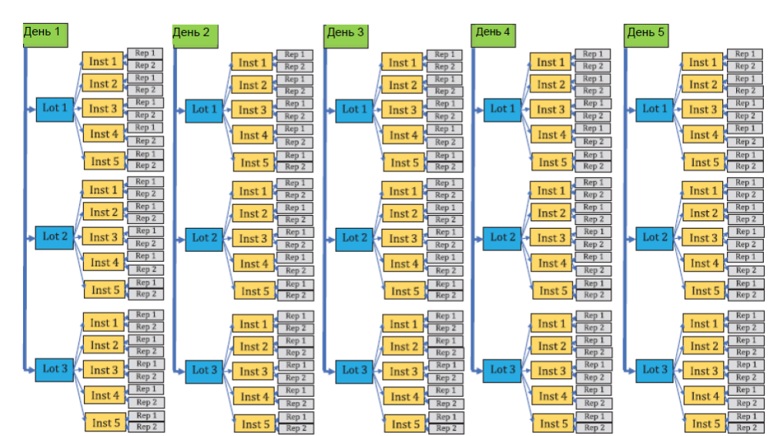
Lot – номер серии; Inst – прибор; Rep – номер измерения
Рисунок 1 — Схема исследования промежуточной точности
В качестве альтернативы, неточность между партиями может быть оценена в статистически эквивалентном исследовании, например, с использованием как минимум трех партий, одного прибора и одного оператора.
8.4.4 Анализ данных
8.4.4.1 Достоверность данных (выявление аномальных значений)
Перед анализом данные должны быть оценены с целью выявления ошибок и признаков нестабильности образцов. Очевидные ошибки (например, ошибки при переписке, недостаточный объем образца) должны быть задокументированы и исправлены. Никакие данные не могут быть исключены без причины (т. е. только по статистическим причинам).
Нестабильность образца, выражающаяся в отклонении результатов, может быть выявлена посредством статистического анализа результатов повторных измерений каждого образца. Применяются следующие рекомендации:
a) для данных по повторяемости рассчитайте предел диапазона дубликатов по всем данным. Если точность связана с МНО, то предел диапазона дубликатов также будет зависеть от МНО, поскольку при более высоких значениях МНО можно ожидать больших различий между повторными измерениями. Обоснование этого предела основано на статистическом распределении диапазона и также зависит от точности системы. Предел рассчитывается следующим образом:
1) рассчитывают разницу между дубликатами измерений для каждого образца;
2) рассчитывают средний результат для каждой пробы;
3) получают оценку точности внутри образца из статистически эквивалентного исследования или из спецификаций системы. Поскольку точность обычно уменьшается с увеличением МНО, она должна быть выражена в виде коэффициента вариации (CV);
4) для каждого образца пациента умножают средний результат на CV, а затем на 4,2. Это значение является пределом диапазона дубликатов для данного человека;
5) например, предполагают, что два результата для человека составляют 2,4 и 2,6. Среднее значение составляет 2,5. Если в качестве оценки внутриличностной точности используется коэффициент вариации 5 %, то предел диапазона дубликатов составляет 2,5 × 0,05 × 4,2, или 0,525. Поскольку фактическая разница составляет 0,2, она будет принята. Если бы два повторных результата были 2,2 и 2,8, то среднее значение по-прежнему было бы 2,5, но эта разница превысила бы предельное значение диапазона дубликатов. Все данные по этому человеку исключаются. Данные не более чем по двум людям должны быть исключены (менее 3,5 %).
Примечание 1 − Дубликаты различий, превышающие пределы диапазона дубликатов, с вероятностью 99,7 % являются недействительными данными, что может быть связано с нестабильностью образца или дрейфом^{[31]}.
6) все результаты являются частью набора данных и должны быть указаны в отчете. Оценка точности должна проводиться с исключением и без исключения этих результатов;
b) для промежуточной точности используют все данные для расчета предела исключения данных. Этот предел основан на серии из 10 проб и предназначен для обнаружения высоких или низких выбросов. Это значение рассчитывают следующим образом:
1) для каждой пробы рассчитайте среднее значение и стандартное отклонение (SD) из 10 проб;
2) определяют также минимальное и максимальное значение из серии из 10 проб;
3) рассчитывают следующие статистические показатели: (максимум – среднее значение)/SD и (среднее значение – минимум)/SD;
4) берут большее из двух чисел. Оно представляет собой возможную подозрительную точку;
5) если результат шага b) 4 больше 2,48, то подозреваемый превышает предел исключения данных.
Значения данных, превышающие предел исключения данных, имеют 99 % вероятность того, что их экстремальное значение не обусловлено базовой неточностью системы. Их следует рассматривать как выбросы. Они представляют собой случаи экстремальной производительности, которые не ожидаются при нормальном использовании^{[33]}.
Примечание 2 − Руководство по выявлению выбросов приведено в ISO 5725-2:2019^{[5]} и в CLSI EP05-A3^{[21]}.
К исключению данных применяются следующие требования:
c) для статистических выбросов:
1) данные, определенные как статистические выбросы, не должны быть отбракованы. Анализ данных должен быть выполнен, а результаты представлены с учетом и без учета выбросов;
2) в случае повторяемости превышение допустимой разницы между дубликатами указывает на нестабильность образца. Оба измерения должны считаться недействительными. Однако анализ данных должен быть проведен, а результаты представлены с учетом и без учета этих образцов;
3) для промежуточной точности тенденция, превышающая допустимый предел, указывает на нестабильность образца. Однако анализ данных должен быть проведен, а результаты представлены с учетом и без учета этих образцов.
d) в случае процедурной ошибки или неисправности прибора, произошедшей во время испытания:
1) необходимо провести расследование для определения причины. Расследование и его выводы должны быть задокументированы в отчете;
2) если причина найдена, результаты по затронутой пробе должны считаться недействительными и не должны использоваться в расчетах;
3) данные, отклоненные по причине (например, подтвержденная ошибка аналитика), могут быть заменены новыми результатами измерений;
4) если причину установить невозможно, следует провести анализ данных и представить результаты с учетом и без учета данных, вызывающих сомнения.
8.4.4.2 Анализ повторяемости
Оценка повторяемости с использованием свежих образцов капиллярной крови в исследовании точности проводится отдельно для каждого из четырех интервалов МНО: интервал 1 (нетерапевтический), интервал 2 (низкий терапевтический), интервал 3 (высокий терапевтический) и интервал 4 (сверхтерапевтический). Субъекты, отобранные для исследования точности, должны быть отобраны таким образом, чтобы значения МНО охватывали интервал измерения с участием не менее 15 субъектов в каждом из четырех интервалов. Каждый субъект имеет два измерения с двумя отдельными проколами пальца X_{i,1} и X_{i,2}; для каждого человека (i = 1, 60) должны быть рассчитаны среднее значение (Average_{i}) и стандартное отклонение (SD_{i}) с использованием двух измерений (X_{i,1} и X_{i,2}). Представляют Average_{i} и SD_{i} для всех испытуемых в исследовании на плоскости (X,Y), где ось X — среднее значение (Average_{i}) для испытуемого, а ось Y — стандартное отклонение (SD_{i}) для испытуемого. Данные анализируются с целью определения количества испытуемых со значениями Average_{i} из интервала 1 (количество испытуемых N1), интервала 2 (количество испытуемых N2), интервала 3 (количество испытуемых N3) и интервала 4 (количество испытуемых N4)
[N1 + N2 + N3 + N4 = 60].
Повторяемость с использованием свежих образцов капиллярной крови оценивают для каждого из четырех интервалов отдельно следующим образом:
Рассматривают интервал 1 (у N1 испытуемых среднее значение i результатов МНО в интервале 1). Пример данных, где каждый интервал имеет 15 испытуемых
(N1 = N2 = N3 = N4 = 15), представлен в таблице 2.
Таблица 2 — Возможность повторного использования — Демонстрация образцов в каждом интервале
 | Иденти-  фикаци-  онный  номер | Повто-рение 1,  X_{i,1} | Повторе-ние 2,  X_{i,2} | Среднее значение  2 повторений | SD  2  повторений | Var = SD∙SD
Интервал 1 (нетерапевтический) | 1
Интервал 1 (нетерапевтический) | 2
Интервал 1 (нетерапевтический) | 3
Интервал 1 (нетерапевтический) | …
Интервал 1 (нетерапевтический) | 15
Интервал 2  (низкий терапевтический) | 16
Интервал 2  (низкий терапевтический) | 17
Интервал 2  (низкий терапевтический) | …
Интервал 2  (низкий терапевтический) | 30
Интервал 3  (высокий терапевтический) | 31
Интервал 3  (высокий терапевтический) | 32
Интервал 3  (высокий терапевтический) | ..
Интервал 3  (высокий терапевтический) | 45
Интервал 4 (супратерапевти-ческий) | 46
Интервал 4 (супратерапевти-ческий) | 47
Интервал 4 (супратерапевти-ческий) | ..
Интервал 4 (супратерапевти-ческий) | 60

Проводят анализ повторяемости и указывают следующим образом:
a) среднее отклонение N1 отклонений для интервала 1 — это среднее отклонение по всем испытуемым в интервале 1. Для примера с N1 = 15 отклонение для интервала 1 рассчитывается как Var_{Interval1} = (Var₁ + Var₂ +…+ Var₁₅)/15;
b) затем рассчитывают стандартное отклонение повторяемости для
интервала 1 как SD_{Interval1} = sqrt(Var_{Interval1});
c) среднее среднее из N1 среднее значения из Interval1. Для примера с N1 = 15 общее среднее значение рассчитывается как
Average_{Interval1} =(Average₁ + Average₂ +…+ Average₁₅)/15;
d) CV для каждого из четырех интервалов рассчитывают как
CV_{Interval1} = SD_{Interval1}/Average_{Interval1}.
Результаты анализа повторяемости представлены в таблице 3.
Таблица 3 — Результаты анализа повторяемости
 | N испытуемых в интервале | Среднее значение в интервале | Стандартное отклонение в  интервале | %CV  в интервале
Интервал1 | N1 | Average_{Interval1} | SD_{Interval1} | %CV_{Interval1}
Интервал2 | N2 | Average_{Interval2} | SD_{Interval2} | %CV_{Interval2}
Интервал3 | N3 | Average_{Interval3} | SD_{Interval3} | %CV_{Interval3}
Интервал4 | N4 | Average_{Interval4} | SD_{Interval4} | %CV_{Interval4}

Кроме того, для каждого испытуемого должна быть указана следующая информация:
a) количество первоначальных недействительных результатов;
b) если недействительные результаты были повторно проверены, количество повторно проверенных недействительных результатов и количество окончательных недействительных результатов.
В сводке исключенных результатов:
- количество недействительных результатов, исключенных из статистического анализа;
- были ли исключены другие результаты, включая метод идентификации и результаты исследования.
8.4.4.3 Анализ промежуточной точности
Среднее значение, стандартное отклонение и коэффициент вариации для промежуточной точности должны быть рассчитаны для каждой пробы с использованием задокументированных статистических процедур.
ANOVA является предпочтительным методом анализа данных для промежуточной точности. Для каждой пробы должна быть представлена следующая информация:
a) общее среднее значение наблюдаемых значений МНО для каждой пробы;
b) стандартное отклонение промежуточной точности с 95 % доверительным интервалом и коэффициент вариации для значений МНО из каждой пробы;
c) сводная информация о любых недействительных данных, выявленных и исключенных из статистического анализа, включая метод идентификации и результаты расследования;
d) ссылки на процедуры статистического анализа.
8.5 Валидация точности системы
8.5.1 Общие требования
Точность системы должна быть валидирована в реальных или моделируемых условиях использования.
Исследование по проверке точности системы должно быть разработано с учетом систематических эффектов (погрешности) и случайных эффектов (неточности), с которыми может столкнуться отдельный пользователь в предполагаемых условиях использования.
Примечание 1 − Взаимосвязь между точностью, достоверностью и прецизионностью рассмотрена в ISO 5725-1.
Процедура измерения (компаратор), используемая в качестве основы для проверки точности системы, должна быть предпочтительно эталонной процедурой измерения и, как минимум, иметь более высокий метрологический порядок, чем процедура, используемая для калибровки рутинной процедуры измерения, выполняемой неспециалистом, и должна быть связана с методом наклонной трубки ВОЗ через отдельный непрерывный путь.
Примечание 2 − Если эталонная процедура измерения недоступна, предпочтительно, чтобы процедура измерения компаратора была от другого производителя, чем система самотестирования, использующая тот же тип образца.
Применяются требования, приведенные в ISO 20916.
8.5.2 Исследуемая популяция
Лица, участвующие в исследовании, должны соответствовать критериям отбора, указанным в 7.1, в рамках обучения медицинских работников с описанием характеристик пользователей, которые могут предсказать успех в использовании системы, а также прогнозируемых характеристик пользователей.
Сто восемьдесят (180) человек, получающих лечение антагонистами витамина K, должны быть включены как минимум в трех центрах. Кроме того, 20 человек, не получающих терапию антагонистами витамина K, должны быть включены во всех центрах.
Демографические данные, целевой МНО и показания к пероральной антикоагулянтной терапии должны регистрироваться для каждого человека, проходящего терапию, а демографические данные — для людей, не проходящих пероральную антикоагулянтную терапию. Демографические данные должны включать описание состояния здоровья человека.
Значения МНО исследуемых лиц должны охватывать заявленный интервал измерения системы, измеренный в соответствии с постоянной процедурой измерения производителя или альтернативной процедурой измерения.
По крайней мере, 5 % исследуемых лиц (n = 10) должны иметь значение
МНО более или равное 4,6 (см. таблицу 4 в 8.5.3). Если требуемое количество пациентов с МНО выше 4,5 не может быть получено на начальных участках исследования, может потребоваться расширение исследования на дополнительные участки.
8.5.3 Образцы/пробы
Для проверки точности системы должны использоваться свежие образцы капиллярной крови. В качестве альтернативы могут использоваться стабилизированные образцы венозной крови, если доказана эквивалентность венозных образцов свежим образцам капиллярной крови.
Для процедуры сравнительного измерения следует использовать образец, предназначенный для использования.
Свежие образцы капиллярной крови должны быть взяты путем прокола кожи (например, пальца). Каждый образец должен быть взят с помощью отдельного прокола пальца. При необходимости следует использовать контейнеры для образцов, предназначенные для сбора капиллярной крови.
Образцы должны быть подготовлены из проб, которые могут быть обработаны в соответствии с инструкциями по применению, включая предварительную обработку проб, если это необходимо.
Каждый образец должен иметь достаточный объем для измерения с помощью системы мониторинга пероральной антикоагуляции и, по крайней мере, в двух экземплярах с помощью процедуры измерения, рекомендованной производителем.
Критерии исключения, такие как объемная доля эритроцитов (объем упакованных клеток, гематокрит), должны основываться на инструкциях по применению производителя и быть указаны в протоколе. Однако должны быть включены образцы, охватывающие заявленный интервал гематокрита.
Значения МНО должны распределяться только в соответствии с таблицей 4. Дополнительные образцы в категории искажают результаты и не допускаются. Значения МНО должны определяться в соответствии с процедурой измерения, установленной производителем.
Таблица 4 — Значения МНО образцов для проверки точности системы
Числовая доля образцовª, % | Значения МНО
От 10 до 15 | Менее 2,0
От 15 до 40 | От 2,0 до 2,8
От 15 до 40 | От 2,8 до 3,7
От 10 до 30 | От 3,7 до 4,5
От 5 до 10 | Более 4,5
ªКак только категория заполнена (т. е. достигнут максимально допустимый процент), в эту категорию больше нельзя добавлять образцы.

Примечание − Количество выборок было определено на основе оценки интервала допустимых отклонений по критериям эффективности, приведенным в 8.6.1 (таблица 5). Надежность пределов допустимых отклонений оценивалась путем проверки того, что интервал допустимых отклонений ^{[27], [29]} (пропорция = 0,95, доверительный интервал = 0,95) находится в пределах. Были рассчитаны интервалы допустимых отклонений для
N = 150, 200, 250 и с увеличением значений стандартного отклонения (SD). Использовались SD (разница) до 0,15 для МНО менее 2,0, SD (% разница) до 9 для интервала МНО от 2,0 до 4,5 и SD (% разница) до 11 для МНО более 4,5. Во всех случаях рассчитанные интервалы допустимых отклонений находились в пределах указанных границ.
8.5.4 Инструменты и реагенты
Анализ данных исследования по проверке точности системы может проводиться с использованием одного инструмента на каждого человека.
Если один и тот же прибор используют разные лица, необходимо провести его дезинфекцию, чтобы избежать потенциальной передачи патогенов, передаваемых через кровь. Производители должны проверить эту процедуру и включить информацию о дезинфекции в руководство пользователя или инструкцию по применению прибора.
В исследование по валидации точности системы должны быть включены как минимум две партии реагентов. Образцы должны быть равномерно распределены по двум партиям в случайном порядке.
8.5.5 Процедура сравнительного измерения
Производитель должен установить процедуру сравнительных измерений, прослеживаемую до ручной процедуры эталонных измерений с использованием наклонной пробирки с применением IRP тромбопластина.
Производитель должен указать тип тромбопластина (например, рекомбинантный человеческий, кроличьи мозг), используемого в методе сравнения. Предпочтительно сравнение с методом, в котором используется тот же тип тромбопластина, что и в системе мониторинга.
Процедура должна определять порядок сбора соответствующих образцов (например, концентрация цитрата) и марку устройства для сбора образцов.
Применяют требования, приведенные в ISO 17511.
Применяют требования, указанные в Техническом отчете ВОЗ, № 889, 1999, пункты 5 и 6.
Для присвоения эталонных значений допускается использовать стандартную процедуру измерения коагуляции (например, в лаборатории больницы или амбулаторной клиники), которая прослеживается до ручной эталонной процедуры измерения с использованием наклонной пробирки с IRP тромбопластина и проверена на точность и достоверность путем сравнения с выбранной или постоянной процедурой измерения производителя.
Подробное описание процедуры измерения, используемой для определения эталонных значений, включая прослеживаемость до ручной процедуры эталонного измерения с использованием наклонной пробирки с IRP тромбопластина или эквивалентность процедуре сравнительного измерения, должно быть задокументировано в протоколе.
Примечание − Примеры подходящих цепочек прослеживаемости приведены на рисунках B.1 и B.2.
Если производитель заключает договор с эталонной измерительной лабораторией, то должны быть приняты соответствующие меры для проверки того, что лаборатория имеет право выполнять измерительную процедуру.
В качестве руководства допускается использовать ISO 15195^{[11]}.
8.5.6 Дизайн исследования
Точность системы может быть проверена с помощью одно- или двухэтапного сравнения.
При одноэтапном сравнении капиллярная кровь сравнивается с венозной кровью без антикоагулянта (если она заявлена как приемлемый тип образца) и соответствующим образцом эталонного метода (например, цитратной плазмой).
При двухэтапном сравнении капиллярная кровь сравнивается с венозной кровью без антикоагулянта, а венозная кровь без антикоагулянта сравнивается с соответствующим образцом, полученным с помощью эталонного метода (например, цитратной плазмой). Этот подход допускается использовать, если установлена взаимосвязь между венозной и капиллярной кровью.
Обе процедуры позволяют измерить несколько повторных проб каждой венозной крови. Таким образом, оценка различных источников изменчивости (например, партии реагентов, приборы, объемная доля эритроцитов) может быть проведена с повышенной статистической значимостью.
Индивидуальные измерения, полученные с помощью системы мониторинга пероральной антикоагуляции, должны сравниваться с эталонными значениями МНО, определенными с помощью процедуры сравнительного измерения (т. е. выбранной или постоянной процедуры измерения или другой валидированной процедуры измерения, которая, как было показано, дает эквивалентные результаты).
8.5.7 Процедура
8.5.7.1 Общие
Производитель может выбрать одноэтапную или двухэтапную процедуру.
Следующие экспериментальные схемы представляют собой минимальные требования для проверки точности системы. Процедуры могут быть изменены с учетом нескольких партий реагентов или других факторов.
8.5.7.2 Одноэтапная процедура
У каждого человека должны быть взяты две пробы капиллярной крови в соответствии с инструкциями производителя для использования в целях повторного измерения с помощью системы мониторинга пероральной антикоагуляции.
Одновременно опытный флеботомист должен взять у человека соответствующий эталонный образец (например, образец венозной крови с цитратом) в соответствии с требованиями процедуры сравнительного измерения (см. 8.5.5). Если производитель предполагает, что система будет использоваться для венозной крови без антикоагулянтов, следует взять образец этого типа. Венозная кровь без антикоагулянта может использоваться для тестирования плазмы после добавления цитратного антикоагулянта и отделения плазмы с низким содержанием тромбоцитов, если это допустимо для процедуры измерения.
Капиллярные образцы и образцы венозной крови (если применимо) должны быть измерены на оцениваемой системе в соответствии с инструкциями производителя по применению, а результат должен быть занесен в форму сбора данных.
После измерения на системе мониторинга пероральной антикоагуляции (если применимо) образец венозной крови должен быть обработан и проанализирован в соответствии с постоянной процедурой измерения производителя или альтернативной процедурой измерения (см. 8.5.5), а результат МНО должен быть занесен в форму сбора данных.
Объемная доля эритроцитов (значение гематокрита) должна измеряться на каждом образце для проверки того, что значение находится в пределах допустимого интервала, указанного для системы, если применимо. Результаты должны быть занесены в лист сбора данных.
8.5.7.3 Двухэтапная процедура
В двухэтапной процедуре:
a) на первом этапе должна быть продемонстрирована эквивалентность венозной и капиллярной крови, а
b) на втором этапе используется венозная кровь без антикоагулянта в качестве образца для анализатора крови и соответствующий эталонный образец (например, образец венозной цитратной плазмы) для соответствующего метода сравнения из того же венозного образца.
На первом этапе у каждого испытуемого должны быть взяты две пробы капиллярной крови в соответствии с инструкциями производителя по применению для повторного измерения на системе мониторинга пероральной антикоагуляции.
Одновременно опытный флеботомист должен взять у испытуемого образец венозной крови в соответствии с требованиями системы самотестирования.
Образцы должны быть измерены на оцениваемой системе в соответствии с инструкциями производителя по применению, а результат должен быть занесен в форму сбора данных.
После того как было доказано, что капиллярная и венозная кровь без антикоагулянта являются эквивалентными, можно приступить ко второму этапу сравнения
(т. е. между образцами венозной крови без антикоагулянта и сравниваемым образцом). Это сравнение может проводиться в местах, удаленных во времени и пространстве от первоначальных исследований эквивалентности капиллярной и венозной крови.
Примечание 1 − Для целей настоящего документа «эквивалентность» означает, что систематические различия (погрешности) на уровнях медицинских решений 2,0, 3,5 и 4,5 МНО составляют менее или равно 5 % с соответствующими 95 % доверительными интервалами.
На втором этапе образец венозной крови без антикоагулянта измеряется на оцениваемой системе в соответствии с инструкциями производителя по применению, а результат записывается в формуляре сбора данных.
Образец венозной крови должен быть немедленно обработан и измерен с помощью эталонной процедуры измерения (см. 8.5.5), а результат МНО должен быть занесен в лист сбора данных.
Объемная доля эритроцитов (значение гематокрита) должна измеряться в каждой пробе для проверки того, что значение находится в пределах допустимого интервала, указанного для системы. Результаты должны быть занесены в форму для сбора данных.
Двухэтапная процедура рекомендуется для исследований, когда прокол пальца невозможен (см. [42]).
Примечание 2 − Пункция пальца может быть невозможна из-за дополнительного неудобства для пациента, связанного с двумя параллельными проколами, одним капиллярным и одним венозным, или может быть:
- неприемлемы для пациентов, которые не дадут информированного согласия, и/или
- неприемлемы для исследователя из-за сложностей с соблюдением временных рамок процедуры.
8.5.8 Анализ данных
8.5.8.1 Общие
Перед анализом необходимо оценить данные в таблицах, чтобы выявить очевидные ошибки (например, ошибки при переписке, недостаточный объем образца крови). Необходимо внести соответствующие исправления.
Никакие данные, признанные исследователем действительными, не могут быть исключены из оценки точности системы. Следующие рекомендации применяются к валидации точности системы:
a) все процедурные ошибки, неисправности приборов и сбои в работе средств контроля должны быть расследованы с целью установления их причин. Результаты расследования и выводы должны быть задокументированы в отчете;
b) если результат был признан исследователем действительным, несмотря на появление сообщения об ошибке, превышение контрольного предела или процедурную ошибку, такой результат не должен быть отклонен. Необходимо расследовать причину, по которой пользователь проигнорировал сообщение об ошибке, сбой системы контроля или процедурную ошибку;
c) данные должны быть проверены на наличие статистических выбросов с помощью процедуры, определенной в протоколе. Регрессионный и корреляционный анализы должны быть выполнены и представлены с учетом и без учета данных с выбросами. Точки данных с выбросами должны быть включены в графики с использованием другого символа. Руководство по выявлению выбросов приведено в
ISO 5725-2:2019^{[5]} и в CLSI EP09C^{[23]}.
Результаты должны быть представлены в виде графиков и проанализированы, а также должна быть представлена следующая информация:
- общее количество проанализированных образцов/материалов;
- интервал значений МНО, измеренных с помощью процедуры сравнительного измерения;
- графические представления данных с соответствующими статистическими данными (см. примеры в 8.5.8.2 и 8.5.8.3);
- результаты оценки точности системы (см. 8.6.2 и 8.6.3);
- сводка значений МНО, которые были исключены из статистического анализа из-за превышения диапазона измерения прибора;
- сводка выявленных и исключенных из статистического анализа выбросов, включая процедуру выявления выбросов и результаты расследования их причин;
- ссылки на литературу по процедурам статистического анализа.
8.5.8.2 Графики различий
Разница между отдельными результатами системы мониторинга пероральной антикоагуляции и эталонными значениями должна быть отображена в виде зависимой переменной. Эталонные значения должны быть отображены в виде независимой переменной. Эталонные значения могут быть средними значениями повторных измерений.
Графики различий полезны для визуальной демонстрации величины смещения по всему диапазону результатов МНО.
Построение графика процентного отклонения от значений МНО при низких значениях МНО, как правило, не подходит для графической оценки точности системы. Следует использовать фактические отклонения МНО. Рекомендуемое пороговое значение составляет 2,0 МНО.
Пример − График результатов валидационного исследования системы мониторинга пероральной антикоагуляции приведен на рисунке 2. Верхняя и нижняя линии представляют критерии приемлемости из 8.6.1
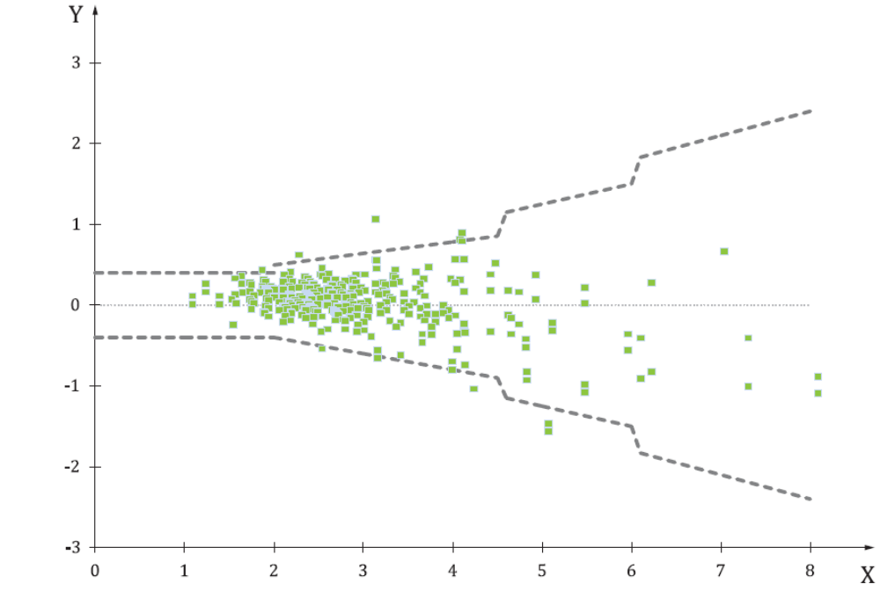


X − значение процедуры измерения компаратора (МНО); Y − значение устройства мониторинга антикоагуляции (МНО) значение компаратора;
пунктирная линия ( ) − допустимая разница
Рисунок 2 – График разницы МНО
Оценка точности системы должна основываться на всех данных, которые исследователь считает достоверными. Для каждого диапазона МНО в таблице 3 должны быть представлены следующие статистические данные:
a) смещение между результатами системы мониторинга пероральной антикоагуляции и эталонными значениями;
b) процент результатов, соответствующих критериям приемлемости точности системы, описанным в 8.6.1. Информация также приведена в 8.6.2.
c) интервал МНО, охватывающий 95 % различий.
8.5.8.3 Регрессионный анализ
Индивидуальные результаты системы мониторинга пероральной антикоагуляции должны быть представлены в виде зависимой переменной, а сравниваемые значения — в виде независимой переменной. Сравниваемые значения могут быть средними значениями повторных измерений. Для осей x и y должны использоваться одинаковые шкалы и интервалы.
Наклон и пересечение с осью y должны быть рассчитаны с помощью подходящей процедуры регрессионного анализа. Используемый метод должен быть указан в протоколе.
Примечание 1 − Примерами являются линейная регрессия, регрессия Деминга, ортогональная регрессия (специальный случай регрессии Деминга) или регрессия Пассинга-Баблока. Подходящий регрессионный анализ зависит от соответствия данных определенным статистическим допущениям. Оценка регрессионных процедур для исследований по сравнению методов и руководства по выбору подходящей процедуры регрессионного анализа приведена также в Linnet^{[30]} или Stöckl^{[37]}.
Примечание 2 − Смещение можно рассчитать по уравнению регрессии при выбранных значениях МНО (например, в точках принятия решения, таких как 2,0, 3,5, 4,5). Информация также приведена в CLSI EP09C^{[23]}.
Пример − На рисунке 3 показан график рассеяния из валидационного исследования системы мониторинга пероральной антикоагуляции. Две внешние линии представляют критерии приемлемости из 8.6.1. Наклон регрессии составляет 0,952 4 (доверительный интервал от 0,909 1 до 1,000 0); пересечение с осью y составляет 0,176 2 (доверительный интервал от 0,072 64 до 0,263 6); коэффициент корреляции составляет 0,960.
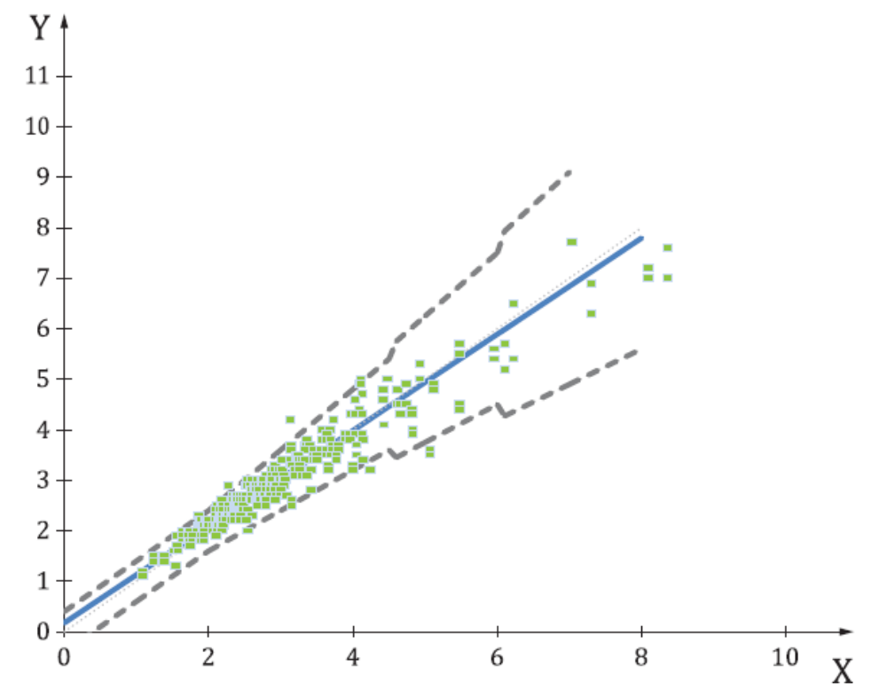


X − значение процедуры измерения компаратора (МНО); Y − значение устройства мониторинга антикоагуляции (МНО); черная пунктирная линия ( ) − допустимая разница; сплошная синяя линия ( ) − аппроксимация Пассинг-Баблока (Y = 0,176 2 + 0,952 4X)
Рисунок 3 — Диаграмма рассеяния с регрессионным анализом
Для каждого места проведения оценки должны быть указаны следующие данные:
- точечный график с линией регрессионного анализа и линией y = x;
- наклон и пересечение линии линейной регрессии с доверительными интервалами;
- коэффициент корреляции Пирсона r.
Выбросы могут оказывать чрезмерное влияние на оценки центральной тенденции и дисперсии. Статистические параметры должны рассчитываться с учетом и без учета выбросов, а все данные должны отображаться на графике регрессии, причем точки выбросов должны обозначаться другим символом.

8.6 Минимальная допустимая точность системы
8.6.1 Требования к точности системы
Минимальная допустимая точность результатов, полученных с помощью системы мониторинга пероральной антикоагулянтной терапии для самотестирования, должна быть следующей:
- общее согласие девяноста пяти процентов (95 %) различий между результатами системы мониторинга пероральной антикоагуляции и результатами эталонной процедуры измерения в комбинированных диапазонах МНО должно находиться в пределах, указанных в таблице 5.

Таблица 5 — Критерии эффективности
Интервал МНО | Допустимое отклонение, %
Менее 2,0 | ± 0,4
От 2,0 до 4,5 | ± 20
От 4,5 до 6,0 | ± 25 %
Более 6,0 | ± 30
Примечание 1 − Допустимые различия основаны на характеристиках систем мониторинга антикоагуляции, которые в настоящее время представлены на рынке и являются передовыми. Было доказано, что эти системы приносят значительную пользу пациентам (см. [28], [31]).
Примечание 2 −Критерии применяются к исследованиям по валидации точности системы, в которых профессиональные операторы системы прошли надлежащее обучение, система была должным образом обслужена и были выполнены необходимые процедуры настройки и контроля в соответствии с инструкциями производителя по эксплуатации.
8.6.2 Оценка точности системы
Приемлемость системы мониторинга пероральной антикоагуляции определяется с использованием всех 400 результатов, полученных от 200 человек. Общее количество приемлемых результатов в каждом интервале МНО суммируется для определения количества приемлемых результатов. Процент приемлемых результатов рассчитывается как количество приемлемых результатов, умноженное на 100, деленное на общее количество результатов.
8.6.3 Представление данных
Результаты в интервалах МНО в таблице 5 должны быть представлены отдельно из-за допустимых различий для каждого интервала (см. 8.6.1).
Результаты должны быть представлены в таблице для каждого интервала МНО.
Рекомендуемые форматы для медицинских работников и непрофессионалов приведены в таблицах 6, 7 и 8. Данные взяты из примера в 8.5.8.2. Интервал представляет значения МНО, оцененные в 8.6. Верхний предел интервала измерения может быть выше (см. 4.2).
Таблица 6 — Пример представления результатов точности системы для профессиональной маркировки при МНО ниже 2,0
Интервал МНО | В пределах  0,3 МНО | В пределахª  0,4 МНО | В пределах  0,5 МНО | Средняя разница в МНО
Ниже 2,0 | 94 | 98 | 100 | 0,11
ªЗаштрихованные ячейки в таблице представляют допустимую разницу для каждого интервала МНО согласно таблице 5.

Таблица 7 — Пример представления результатов точности системы для профессиональной маркировки для МНО 2,0 и выше
Интервал МНО | В пределах  10 % | В пределах  20 % | В пределах  25 % | В пределах  30 % | Средняя разница в МНО
От 2,0 до 3,5 | 81 | 98 | 99 | 100 | 0,06
Интервал МНО | В пределах  10 % | В пределах  20 % | В пределах  25 % | В пределах  30 % | Средняя разница в МНО
3,6 – 4,5 | 70 | 95 | 100 | 100 | 0,34
Интервал МНО | В пределах  10 % | В пределах  20 % | В пределах  25 % | В пределах  30 % | Средняя разница  МНО
4,6 – 6,0 | 68 | 86 | 91 | 95 | 0,51
Интервал МНО | В пределах  10 % | В пределах  20 % | В пределах  25 % | В пределах  30 % | Средняя разница в МНО
> 6,0 | 45 | 100 | 100 | 100 | 0,78
ªЗаштрихованные ячейки в таблице представляют допустимую разницу для каждого интервала МНО согласно таблице 5.

Таблица 8 — Пример представления результатов точности системы для маркировки
непрофессионалами
Интервал МНОª | % приемлемых результатов
1,1–7,7 | 97
ªТочность системы оценивалась по результатам МНО за этот интервал.

9 Оценка работы пользователя
9.1 Общие положения
Оценка эффективности для непрофессионалов должна проводиться производителем перед выпуском новой системы мониторинга пероральной антикоагуляции в коммерческое распространение. Применяют требования, приведенные в ISO 20916.
Цель оценки эффективности системы непрофессионалами заключается в том, чтобы продемонстрировать, что пользователи могут работать с системой мониторинга пероральной антикоагуляции и получать приемлемые результаты, имея в распоряжении только инструкции по применению и обучение, которые обычно предоставляются производителем.
Оценка эффективности работы непрофессионального пользователя должна проводиться в соответствии с письменным протоколом. Протокол должен, как минимум, содержать информацию об обучении и подготовке, местах проведения оценки, процедурах сбора и анализа данных, а также критериях приемлемости. Результаты оценки эффективности работы пользователя должны быть задокументированы в отчете.
Результаты, полученные непрофессионалами, могут быть сопоставлены с результатами, полученными опытными техниками с использованием той же системы мониторинга пероральной антикоагуляции, или с результатами, полученными с помощью выбранной/стандартной процедуры измерения производителя, или с обоими.
9.2 Обзор исследования
Оценка эффективности работы непрофессионалов проводят в соответствии с рисунком 4.

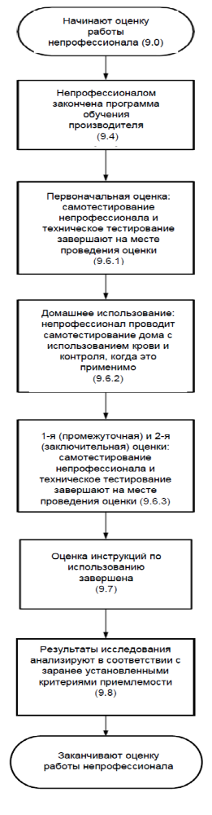
Рисунок 4 — Схема оценки эффективности работы непрофессионалов
9.3 Места проведения исследования
Исследования с участием непрофессионалов должны проводиться в трех профессиональных учреждениях. Условия должны позволять непрофессионалам выполнять измерения, используя только инструкции по применению и обучение, которые обычно предоставляются непрофессионалам производителем. Обоснование выбора мест проведения оценки должно быть задокументировано.
Примечание ‒ Производителю рекомендуется выбирать объекты, которые представляют фактическое использование продукта (например, клиники антикоагулянтной терапии).
9.4 Субъекты
В исследование должны быть включены не менее 80 непрофессиональных лиц (субъектов), примерно по 26 на каждом участке. Возраст, пол и уровень образования этих субъектов должны быть репрезентативными для предполагаемой группы пользователей. Субъекты должны иметь целевой интервал МНО от 2,0 до 4,5 и соответствовать требованиям системы самотестирования пероральных антикоагулянтов (например, значение объемной доли эритроцитов должно находиться в интервале, указанном в инструкции по применению). Субъекты, включаемые в это исследование, должны быть стабильны на лечении варфарином.
Рассмотрите возможность набора более 27 непрофессиональных лиц в каждом центре, чтобы обеспечить получение минимального объема данных, необходимого для анализа, указанного в 9.8.
Субъекты должны пройти образовательную программу производителя, но не должны получать дополнительного обучения, инструкций, помощи или учебных материалов, кроме тех, которые обычно предоставляются с системой самотестирования пероральных антикоагулянтов.
После того как субъекты прошли образовательную программу производителя и были признаны квалифицированными для проведения самотестирования, они могут приступить к исследованию с участием непрофессионалов.
Если программа обучения требует, чтобы испытуемые брали системы самотестирования домой, их следует проинструктировать не использовать результаты в медицинских целях. Системы должны быть соответствующим образом маркированы (например, «Только для оценки эффективности», «Только для исследовательских целей»).
9.5 Инструменты и материалы
Исследования с участием непрофессионалов должны проводиться с использованием одного инструмента и одной партии реагентов.
9.6 Оценка умений непрофессионалов
9.6.1 Первоначальная оценка
На месте проведения оценки испытуемые должны самостоятельно проколоть палец и измерить показатели крови с помощью системы самотестирования пероральной антикоагуляции в соответствии с инструкцией по применению. Каждый испытуемый должен провести измерение дважды, получив два результата МНО. Обученный медицинский работник центра также измеряет показатели крови испытуемого с помощью той же системы самоконтроля пероральной антикоагулянтной терапии и той же партии реагента. Медицинский работник измеряет показатели крови испытуемого дважды, получая два результата МНО.
Если имеется два прибора и это допускается инструкцией по применению системы самотестирования, два измерения могут быть выполнены с одного прокола пальца, используя две последовательные капли крови и без чрезмерного сдавливания пальца. Вторая капля (образец) должна быть собрана немедленно, чтобы избежать свертывания.
Сразу после этого медицинский работник может взять у испытуемого образец венозной крови для измерения по выбранной/стандартной процедуре измерения, рекомендованной производителем.
Во избежание предвзятости порядок измерений, проводимых непрофессионалами и медицинскими работниками, должен быть рандомизированным или чередующимся.
Техника работы с системой, ее обслуживание, нанесение образца и считывание результатов непрофессионалами должна оцениваться обученным медицинским работником на месте. Результаты оценки должны быть задокументированы.
Неспециалистам может быть предоставлен вопросник для оценки их понимания системы.
Примечание ‒ Учебный центр определяет критерии успешного/неуспешного прохождения теста в зависимости от национальных нормативных требований.
9.6.2 Использование в домашних условиях
После завершения первоначальной оценки каждому непрофессионалу предоставляют систему мониторинга пероральных антикоагулянтов и дают инструкции по проведению измерений в домашних условиях.
Каждому непрофессионалу следует дать инструкции по выполнению не менее шести измерений, по одному измерению в неделю в течение шести недель, в соответствии с инструкциями производителя по применению, включая измерение контрольных материалов, если применимо.
Каждому непрофессионалу следует дать инструкции по измерению двух контрольных образцов при каждом измерении, получая в общей сложности шесть значений для каждого уровня контрольного материала, если это применимо.
Производители должны предоставить непрофессионалам формы для документирования результатов самотестирования и результатов контроля.
9.6.3 Промежуточная и итоговая оценки
Каждый непрофессионал должен дважды посетить медицинское учреждение в течение шести недель, причем второе/последнее посещение должно состояться через шесть недель. Первое/промежуточное посещение может быть запланировано на любое время, но не должно совпадать по дате со вторым/последним посещением и, в идеале, должно состояться через три-четыре недели. При каждом посещении непрофессионал должен пройти оценку квалификации. В медицинском учреждении непрофессионалы должны самостоятельно проколоть палец и измерить показатели крови с помощью системы самотестирования пероральных антикоагулянтов.
Сразу после самотестирования непрофессионала обученный медицинский работник измеряет кровь непрофессионала с помощью той же системы самотестирования пероральной антикоагуляции.
Сразу после этого медицинский работник должен взять у испытуемого образец венозной крови для измерения по выбранной/стандартной процедуре измерения, установленной производителем.
Техники пользователя по эксплуатации и обслуживанию системы, нанесению образца и считыванию результатов должны оцениваться обученным медицинским работником, участвующим в исследовании. Результаты оценки пользователя должны быть задокументированы в отчете.
Испытуемым может быть предоставлен вопросник, предназначенный для оценки их понимания системы. Вопросник необходимо предоставить только при последнем посещении.
Линейная регрессия может быть использована для расчета соотношений между результатами пациента и специалиста, а также между результатами пациента и результатами, полученными с помощью выбранной/стандартной процедуры измерения производителя.

9.7 Оценка инструкций по применению
Инструкции по применению должны быть оценены участниками исследования во время последнего визита. Неспециалистам и медицинским работникам должно быть предложено ознакомиться с инструкциями по применению и высказать свои замечания относительно их понятности.
Эта оценка может быть объединена с исследованием, описанным в 9.6, или проводиться отдельно. Комментарии пользователей могут быть собраны с помощью анкет или в рамках исследований человеческого фактора.
Производитель должен установить критерии приемлемости результатов оценки инструкций по эксплуатации. Если результаты пользователей не соответствуют критериям приемлемости, производитель должен рассмотреть необходимость пересмотра разделов инструкций и повторить оценку.
9.8 Критерии приемлемости и оценка данных
На основании либо дублирующих результатов пользователя, либо дублирующих результатов поставщика медицинских услуг, либо результатов выбранной/стандартной процедуры измерения производителя, либо обоих, повторяемость дублирующих измерений рассчитывается, как описано в 8.4.4.2. Оценка повторяемости % CV как для дублирующих результатов пользователя, так и для дублирующих результатов поставщика медицинских услуг должна быть менее или равна 6 % и менее 5 % соответственно.
На основании контрольных результатов пользователя, если применимо, промежуточная точность SD должна рассчитываться с использованием процедуры анализа дисперсии для каждого уровня контрольного материала.
Для анализа будет использоваться первый результат из каждого набора дубликатов результатов как промежуточного, так и окончательного визита (n = примерно 160). Согласованность результатов пользователя с результатами выбранной/стандартной процедуры измерения, установленной производителем, рассчитывается, как описано в 8.5.8.
Примечание ‒ Требования к точности медицинского работника в отношении выбранной/стандартной процедуры измерения производителя были оценены в разделе 8 и не требуют повторного выполнения.
Для пользователей и результатов выбранной/стандартной процедуры измерения производителя 95 % всех результатов в интервале МНО от 2,0 до 4,5 должны находиться в пределах +/− 20 %.
Результаты исследования должны быть представлены в формате, описанном в 8.6.3.
Приложение А
(обязательное)

Дополнительные требования для электромагнитной совместимости

А.1 Общие положения
В настоящем приложении указаны минимальные требования к помехоустойчивости и излучению в отношении электромагнитной совместимости (ЭМС) для систем мониторинга пероральной антикоагуляции, предназначенных для самотестирования, в дополнение к требованиям 6.4.
Если анализ рисков (см. 4.4) показывает, что воздействие более высоких уровней излучения или электростатического разряда представляет недопустимый риск для пользователя, то система должна быть испытана при этих более высоких уровнях.
А.2 Требования к испытаниям на помехоустойчивость
А.2.1 Радиационная помехоустойчивость
Применяют требования, указанные в IEC 61000-4-3.
Кроме того, иммунитет к излучаемым частотам должен быть расширен до частотного диапазона до 2,5 ГГц при уровне испытания 3 В/м.
А.2.2 Постоянная электростатическая разрядка
Применяют требования, указанные в IEC 61000-4-2.
Для воздушного разряда устойчивость к электростатическому разряду должна быть продемонстрирована при уровнях испытаний ±2 кВ, ±4 кВ и ±8 кВ.
Для контактного разряда устойчивость к электростатическому разряду должна быть продемонстрирована при испытательных уровнях ±2 кВ, ±4 кВ и ±6 кВ.
А.3 Требования к испытанию системы
Если к прибору подключено или может быть подключено другое оборудование, то полученная система также должна соответствовать требованиям ЭМС.
При определении требований к испытаниям системы производитель должен учитывать возможность проведения измерений при подключенной системе. Конфигурации системы, указанные производителем, или предсказуемые конфигурации системы, определенные на основе анализа рисков, должны испытываться в соответствии с описанием в A.2, если они позволяют пользователю проводить измерения МНО.
Требования к испытаниям системы допускается не применять, если конструкция системы не позволяет пользователю выполнять измерения МНО, когда прибор подключен к другому оборудованию.
А.4 Инструкции по применению
Инструкции по эксплуатации (см. 5.3) должны содержать следующую информацию:
a) заявление о том, что оборудование соответствует применимым требованиям по электромагнитной совместимости и что выбросы используемой энергии являются низкими и не могут вызвать помехи в работе расположенного поблизости электронного оборудования;
b) заявление о том, что оборудование прошло испытания на помехоустойчивость к электростатическим разрядам в соответствии с требованиями IEC 61000 4-2;
c) рекомендуемые меры по снижению рисков, которые должны быть приняты пользователем во избежание неправильной эксплуатации или повреждения системы.
Пример 1 ‒ «Не используйте данный прибор в сухом помещении, особенно в присутствии синтетических материалов. Синтетическая одежда, ковры и т. д. могут вызывать повреждающие статические разряды в сухом помещении»;
d) заявление о том, что оборудование проверено на устойчивость к радиочастотным помехам в диапазоне частот и на уровнях испытаний, указанных в настоящем стандарте;
e) рекомендуемые меры по снижению воздействия, которые должны быть приняты пользователем для предотвращения радиочастотных помех, с конкретными примерами.
Пример 2 ‒ «Не используйте данный прибор вблизи сотовых или беспроводных телефонов, раций, устройств открывания гаражных ворот, радиопередатчиков или другого электрического или электронного оборудования, являющегося источником электромагнитного излучения, поскольку это может повлиять на правильную работу прибора».

Приложение B
(справочное)
Примеры цепочки прослеживаемости

Диаграмма на рисунке B.1 адаптирована из ISO 17511 и показывает полную цепочку прослеживаемости для калибровки системы мониторинга производителем пероральной антикоагуляции.
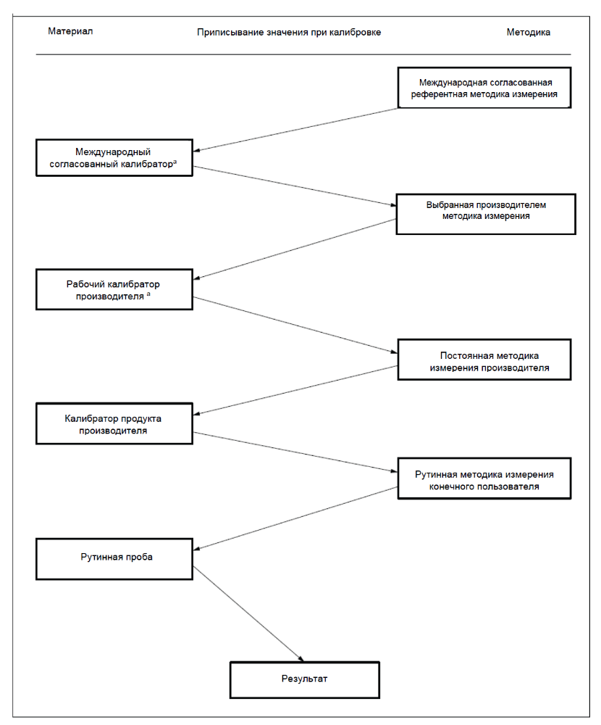
ª Калибратором может быть соответствующий заместительный эталонный материал или образец человеческого организма.
Рисунок B.1 — Пример цепочки прослеживаемости результатов измерений системы мониторинга пероральной антикоагуляции
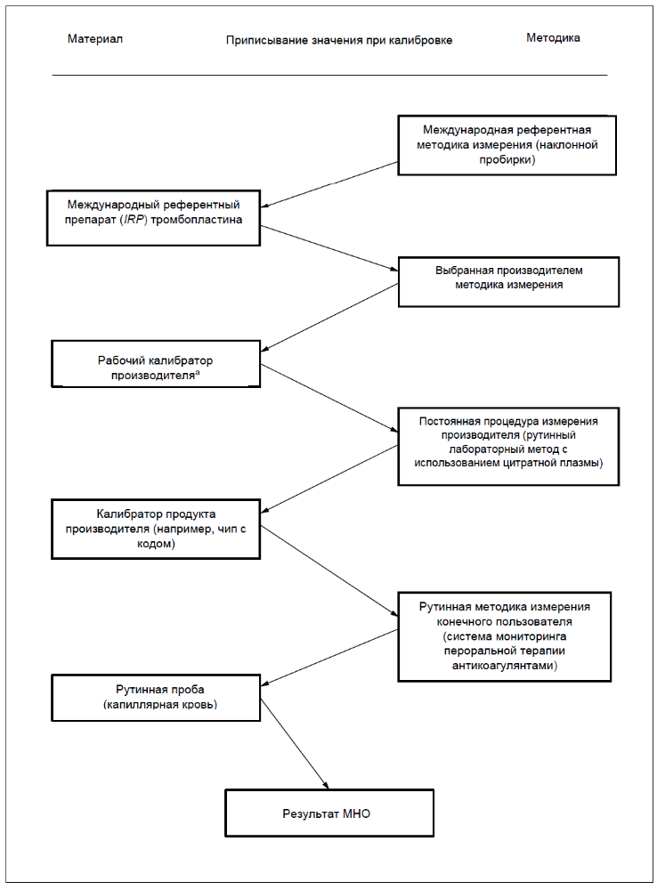
ª Калибратором может быть подходящий заместитель эталонного материала или образец человеческого организма.
Рисунок B.2 — Пример цепочки прослеживаемости для исследования точности
системы мониторинга пероральной антикоагулянтной терапии по одноэтапной процедуре

Пример на рисунке B.3 показывает цепочку прослеживаемости результатов МНО по эталонной процедуры измерения ВОЗ с использованием наклонной пробирки и IRP тромбопластинов с использованием «двухэтапной процедуры», описанной в 8.5.7.3.
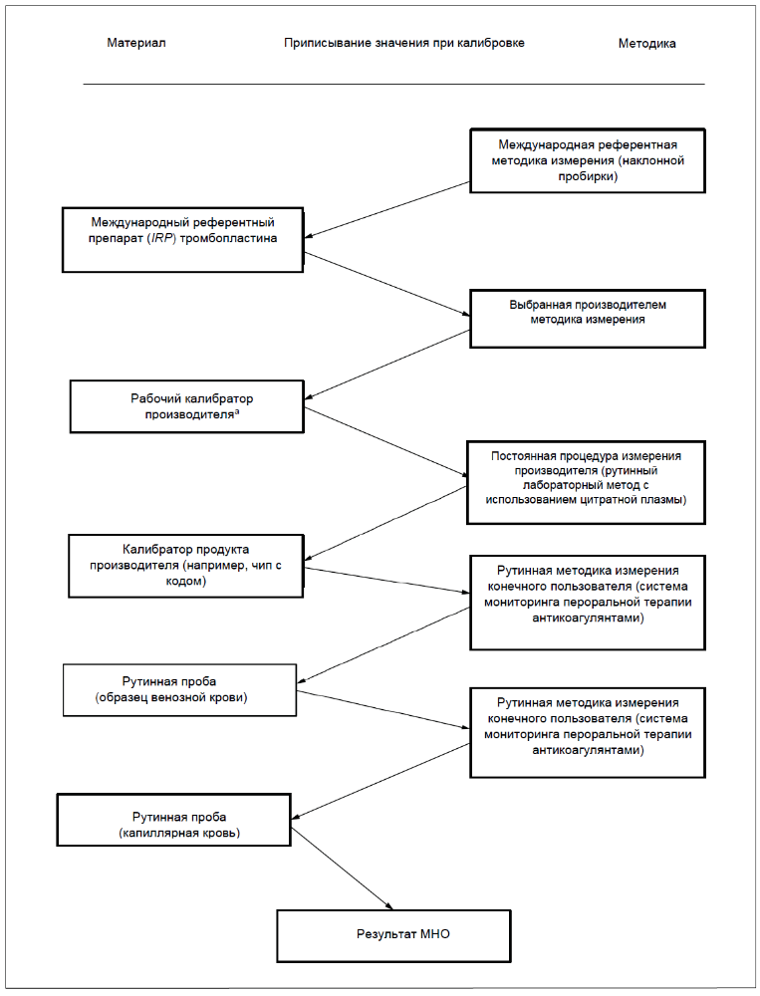
ªКалибратором может быть подходящий заместитель эталонного материала или образец человеческого организма.
Рисунок B.3 — Пример цепочки прослеживаемости для валидации точности системы мониторинга пероральной антикоагуляции по двухэтапной процедуре
Приложение C
(справочное)

Примеры вычисления погрешности при определении МНО протромбина с
применением системы мониторинга пероральной антикоагулянтной терапии

В таблице C.1 представлен пример расчета неопределенности для определения МНО протромбина.

Таблица C.1 — Этапы расчета неопределенности
Наименование влияния | Величина при  МНО 3,0 | Тип | Распреде-ление вероят-ностей | Дели-тель | Коэффи-циент | Квадрат | Комментарии
Этап 1 – Стандартная процедура измерения производителя: определение МИЧ для основной партии^{а}
Международный эталонный препарат (IRP) | Ноль (по определению) | ‒ | ‒ | ‒ | ‒ | ‒ | ‒
- Аналитическая ошибка процедуры ВОЗ;  - Вариация, зависящая от оператора;  - Совокупность образцов;  - Вариация постоянной процедуры измерения, выбранной производителем | CV 5 % или  0,15 МНО  (стандартное отклонение) | A | Нормаль-ное | 1 | ‒ | 0,022 5 | Межлабораторный CV определения МИЧ от 4,5 % до 5,7 %^{[38], [40]}.  Предпосылки: внутрилабораторный коэффициент вариации определения МИЧ < 3 %, в соответствии с требованиями процедуры ВОЗ  Поскольку в исследовании участвуют три лаборатории, стандартное отклонение следует разделить на 1,73. Однако был применен консервативный подход
- Вариабельность алгоритма | Интервал ±0,03 МНО | B | Прямоугольное | 1,73 | ‒ | ‒ | Влияние ничтожно^{[38]}
Этап 2 — Рутинная процедура измерения конечного пользователя: фабричная калибровка
- Аналитическая ошибка процедуры калибровки;  - Совокупность образцов для калибровки;  - Совокупность инструментов;  - Стабильность партии производителя/реагентов | 0,10 МНО  (стандартное отклонение) | A | Нормаль-ное | 1 | ‒ | 0,01 | Всего было оценено 4 причины, используя 8 партий реагентов, произведенных за период времени более 1 года, образец венозной крови^{[40]}
- Стабильность реагента | 0,10 МНО  (стандартное отклонение) | A | Нормаль-ное | 1 | ‒ | 0,01 | Требование к продукту рассматривается как стандартное отклонение. Несмотря на то, что стабильность реагентов уже включена в шаг выше, в соответствии с выбранным консервативным подходом эта изменчивость добавлена отдельно

Окончание таблицы С.1
 | Наименование влияния | Величина при  МНО 3,0 | Тип | Распреде-ление вероят-ностей | Дели-тель | Коэффи-циент |  | Квадрат |  | Комментарии
 | Этап 3 — Рутинная процедура измерения конечного пользователя: определение МНО пользователем
 | - Влияние матрицы образца пациента;  - Аналитическая ошибка определения пользователем | CV 5,5 % или  0,16 МНО  (стандартное отклонение) | A | Нормальное | 1 | ‒ |  | 0,025 6 |  | Неточность в руках пациента колеблется в пределах между 5,2 % и 5,5%^{[36], [39], [41]}
 | - Вариабельность инструмента | CV 1,5 % или  0,045 МНО  (стандартное отклонение) | A | Нормальное | 1 | ‒ |  | 0,002 |  | CV 1,5 % при использовании нескольких инструментов
Сумма квадратов  Комбинированная стандартная неопределенность |  |  |  |  |  |  | 0,070
 |  |  |  |  |  |  | ±0,265 МНО (стандартное отклонение)
Источник: R. Leinberger, W. Plesch, B. Scheffler, C. Berding и S. Arends, Roche Diagnostics GmbH, Мангейм, ГЕРМАНИЯ (неопубликованные данные).
Примечание 1 ‒ Для использования диаграммы причинно-следственных связей с целью выявления факторов, влияющих на неопределенность измерений, см. рисунок D.1.
Примечание 2 ‒ Для дополнительной информации, см. [25], [26].
ªСтандартная процедура измерения производителя может быть откалибрована не непосредственно по IRP, как показано на диаграмме причин и следствий, а по выбранной производителем процедуре измерения, как показано на рисунке B.1. Дополнительный этап в цепочке неопределенностей, калибровка выбранной производителем процедуры измерения по IRP, добавит неопределенность. Величина добавленной неопределенности будет идентична этапу 1 в этой таблице, соответственно 0,15 стандартного отклонения МНО.
Включение выбранной производителем процедуры измерения в цепочку калибровки может быть необходимо, если имеющегося реагента IRP недостаточно.

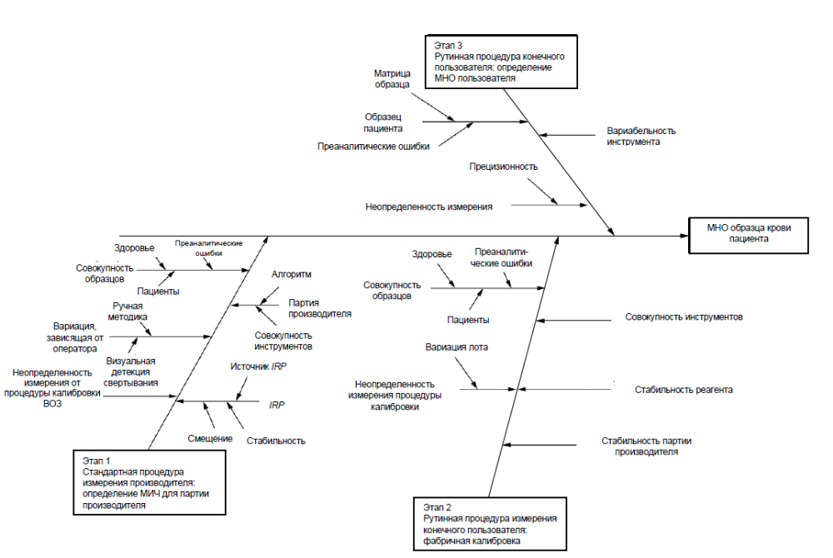
Рисунок C.1 — Диаграмма причинно-следственных связей в цепочке прослеживаемости определения МНО протромбина у пациента,
получающего антикоагулянты
Приложение D
(справочное)

Элементы обеспечения качества систем мониторинга пероральной
антикоагуляции

Элементы обеспечения качества в соответствии с положениями настоящего стандарта приведены на рисунке D.1.

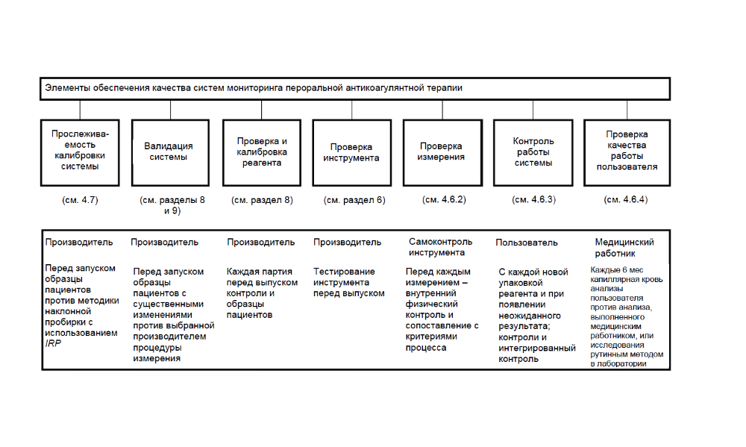

Рисунок D.1 — Элементы обеспечения качества в соответствии с положениями
настоящего стандарта

Приложение ДА
(справочное)

Сведения о соответствии ссылочных международных стандартов ссылочным межгосударственным стандартам

Т а б л и ц а ДА.1
Обозначение международного стандарта | Степень соответствия | Обозначение и наименование соответствующего межгосударственного стандарта
ISO 13485 | IDT | ГОСТ ISO 13485-2017 «Изделия медицинские. Системы менеджмента качества. Требования для целей регулирования»
ISO 14971 | IDT | ГОСТ ISO 14971-2021 «Изделия медицинские. Применение менеджмента риска к медицинским изделиям»
ISO 15198 | — | *
ISO 17511 | — | *
ISO 18113-1 | — | *
ISO 18113-4 | — | *
ISO 18113-5 | — | *
ISO 20916 | — | *
ISO 23640 | — | *
IEC 60068-2-64:2008 | NEQ | ГОСТ 30630.1.9-2015 «Методы испытаний на стойкость к механическим внешним воздействующим факторам машин, приборов и других технических изделий. Особенности цифрового управления испытаниями на воздействие широкополосной случайной вибрации»
IEC 60601-1-2 | — | *
IEC 61000-4-2 | MOD | ГОСТ 30804.4.2-2013 (IEC 61000-4-2:2008) «Совместимость технических средств электромагнитная. Устойчивость к электростатическим разрядам. Требования и методы испытаний»
IEC 61000-4-3 | IDT | ГОСТ IEC 61000-4-3-2016 «Электромагнитная совместимость (ЭМС). Часть 4-3. Методы испытаний и измерений. Испытание на устойчивость к излучаемому радиочастотному электромагнитному полю»
IEC 61010-1:2010 | IDT | ГОСТ IEC 61010-1-2014 «Безопасность электрических контрольно-измерительных приборов и лабораторного оборудования. Часть 1. Общие требования»

Окончание таблицы ДА.1
Обозначение международного стандарта | Степень соответствия | Обозначение и наименование соответствующего межгосударственного стандарта
IEC 61010-2-101:2015 | — | *
IEC 61326-1 | — | *
IEC 61326-2-6 | — | *
EN 13532 | — | *
* Соответствующий межгосударственный стандарт отсутствует. До его принятия рекомендуется использовать перевод на русский язык международного стандарта. Официальный перевод данного международного стандарта находится в Федеральном информационном фонде стандартов.
П р и м е ч а н и е — В настоящей таблице использованы следующие условные обозначения степени соответствия стандартов:
- IDT – идентичные стандарты;
- MOD – модифицированный стандарт;
- NEQ – неэквивалентный стандарт.

Библиография
 | ISO 3534-1:2006 | Statistics — Vocabulary and symbols — Part 1: General statistical terms and terms used in probability (Статистика. Словарь и условные обозначения. Часть 1. Общие статистические термины и термины, используемые в теории вероятностей)
 | ISO 3534-2:2006 | Statistics — Vocabulary and symbols — Part 2: Applied statistics (Статистика. Словарь и условные обозначения. Часть 2. Прикладная статистика)
 | ISO 5725-1:1994 | Accuracy (trueness and precision) of measurement methods and results — Part 1: General principles and definitions [Точность (правильность и прецизионность) методов и результатов измерений. Часть 1. Общие принципы и определения]
 | ISO 5725-1:1994/Cor 1:1998 | Accuracy (trueness and precision) of measurement methods and results — Part 1: General principles and definitions [Точность (правильность и прецизионность) методов и результатов измерений. Часть 1. Общие принципы и определения]
 | ISO 5725-2:2019 | Accuracy (trueness and precision) of measurement methods and results — Part 2: Basic method for the determination of repeatability and reproducibility of a standard measurement method [Точность (правильность и прецизионность) методов и результатов измерений. Часть 2. Основной метод определения повторяемости и воспроизводимости стандартного метода измерения]
 | ISO 5725-3:1994 | Accuracy (trueness and precision) of measurement methods and results — Part 3: Intermediate measures of the precision of a standard measurement method [Точность (правильность и прецизионность) методов и результатов измерений. Часть 3. Промежуточные показатели прецизионности стандартного метода измерения]
 | ISO 9000:2015 | Quality management systems — Fundamentals and vocabulary (Системы менеджмента качества. Основные положения и словарь)
 | ISO/TR 14969:2004 | Medical devices — Quality management systems — Guidance on the application of ISO 13485:2003 (Изделия медицинские. Системы менеджмента качества. Руководство по применению ISO 13485:2003)
 | ISO 15193 | In vitro diagnostic medical devices — Measurement of quantities in samples of biological origin — Requirements for content and presentation of reference measurement procedures (Медицинские изделия для in vitro диагностики. Измерение величин в образцах биологического происхождения. Требования к содержанию и представлению референтных процедур измерения)
 | ISO 15194 | In vitro diagnostic medical devices — Measurement of quantities in samples of biological origin — Requirements for certified reference materials and the content of supporting  documentation (Медицинские изделия для in vitro диагностики. Измерение величин в образцах биологического происхождения. Требования к аттестованным стандартным образцам и содержанию сопроводительной документации)
 | ISO 15195:2018 | Laboratory medicine — Requirements for the competence of calibration laboratories using reference measurement procedures (Лабораторная медицина. Требования к компетентности калибровочных лабораторий, использующих референтные методики измерений)
 | ISO 15197:2013 | In vitro diagnostic test systems — Requirements for blood-glucose monitoring systems for self-testing in managing diabetes mellitus (Системы диагностические «in vitro». Требования к системам мониторного наблюдения за концентрацией глюкозы в крови для самоконтроля при лечении сахарного диабета)
 | ISO 15223-1 | Medical devices — Symbols to be used with information to be supplied by the manufacturer — Part 1: General requirements (Изделия медицинские. Символы, применяемые для размещения информации, которая должна предоставляться изготовителем. Часть 1. Основные требования)
 | ISO/IEC 15415 | Information technology — Automatic identification and data capture techniques — Bar code symbol print quality test specification — Two-dimensional symbols (Технологии автоматической идентификации и сбора данных. Спецификация испытаний символов штрихового кода для оценки качества печати. Двумерные символы)
 | ISO/TR 24971 | Medical devices — Guidance on the application of ISO 14971 (Изделия медицинские. Руководство по применению  ISO 14971)
 | ISO/IEC Guide 99:2007 | International vocabulary of metrology — Basic and general concepts and associated terms (VIM) [Международный словарь по метрологии. Основные и общие понятия и соответствующие термины (VIM)]
 | EN 591:2001 | Instructions for use for in vitro diagnostic instruments for professional use (Системы диагностические «in vitro». Требования к инструкции для пользователя диагностических аппаратов «in vitro» профессионального назначения)
 | EN 592:2002 | Instructions for use for in vitro diagnostic instruments for self-testing (Приборы диагностические in vitro для самоконтроля. Инструкции по использованию)
 | EN 1041:2008 | Information supplied by the manufacturer of medical devices (Изделия медицинские. Информация, предоставляемая изготовителем)
 | Council Directive 98/79/EC of the European Parliament and of the Council of 27 October 1998 on In vitro Diagnostic Medical Devices, Official Journal of the European Union L331, December 7, 1998
 | CLSI, Evaluation of Precision Performance of Quantitative Measurement Methods; Approved guideline. EP05-A3. Clinical and Laboratory Standards Institute, 2014
 | CLSI, Interference Testing in Clinical Chemistry. EP07, 3rd ed. Clinical and Laboratory Standards Institute, 2018
 | CLSI. Measurement Procedure Comparison and Bias Estimation Using Patient Samples. EP09C, 3rd ed. Clinical and Laboratory Standards Institute, 2018
 | CLSI, Risk Management Techniques to Identify and Control Laboratory Error. EP18, 2nd ed. Clinical and Laboratory Standards Institute, 2009
 | ATTERMANN, J., ANDERSEN, N.T., KORSGAARD, H., MAEGAARD, M., HASENKAM, J.M. Precision of INR measured with a patient operated whole blood coagulometer. Thrombosis Research. 2003, 110(1), 65-68. doi: 10.1016/s0049-3848(03)00294-9
 | ATTERMANN, J., KYNDE, K., HASENKAM, J.M. Precision of patient’s measurements of the INR using a patient operated whole blood home coagulometer. Thrombosis Research, 1998, 92(6), 287-291. doi: 10.1016/s0049-3848(98)00152-2
 | NIST, Engineering Statistics Handbook. [viewed 4 March 2021]. Available from: https://www.itl.nist.gov/div898/handbook/prc/section2/prc263.htm
 | HENEGHAN, C., ALONSO-COELLO, P., GARCIA-ALAMINO, J.M., PERERA, R., MEATS, E. and GLASZIOU, P. Self-monitoring of oral anticoagulation: a systematic review and meta-analysis. Lancet. 2006, 367(9508), 404-411. doi: 10.1016/S0140-6736(06)68139-7
Howe W. G. Two-sided Tolerance Limits for Normal Populations - Some Improvements. Journal of the American Statistical Association. 1969, 64(326), 610-620. doi.
Org/10.1080/01621459.1969 .1050099
 | Linnet K , Evaluation of regression procedures for methods comparison studies. Clinical Chemistry. 1993, 39(3), 424-432
 | MENENDEZ-JANDULA, B., SOUTO, J.C., OLIVER, A., MONTSERRAT, I., QUINTANA, M., GICH, I., BONFILL, X. FONTCUBERTA, J. Comparing self-management of oral anticoagulant therapy with clinic management: a randomized trial. Annals of Internal Medicine. 2005, 142(1), 1-10. doi: 10.7326/0003-4819-142-1-200501040-00006
 | NIST/SEMATECH e-Handbook of Statistical Methods, Chapter 3: Production Process Characterization. 2003, [viewed 4 March 2021]. Available from: https:// www. itl .nist. gov/ div898/ handbook/. https:// doi. org/ 10. 18434/ M32189
 | PLESCH, W., KLIMPE, P., LEICHSENRING, I., HILL, J., CARR, B. AND VAN DEN BESSELAAR, A.M.P.H., INR Calibration of the new CoaguChek PTS Test. Pathophysiology of Haemostasis and Thrombosis. 2002, 32 (Suppl II)
 | PLESCH W., HILL J., KIMPEL P., SUCHY A., CARR B., NEWHART A., CHANTARANGKUL V., TRIPODI A., SLINGERLAND R., DIKKESCHEI L. Comparison of INR Results of the CoaguChek S PT and CoaguChek Pro PTn Test With International Reference Thromboplastins. Annals of Hematology. 2002, 81 (Suppl 1), A65
 | POLLER L., VAN DEN BESSELAAR, A.M.G.P., JESPERSEN J., TRIOPDI A., HOUTHTON D. The European Concerted Action on Anticoagulation: Field studies of coagulometer effects on the ISI of ECCA thromboplastins. Thrombosis and Haemostasis. 1998, 80(4), 615-623
 | Scheffler B. Algorithms for reagent carriers. Roche Diagnostics Mannheim
 | STOCKL D., DEWITT K., THIENPONT L.M. Validity of linear regression in method comparison studies: Is it limited by the statistical model or the quality of the analytical input data? Clinical Chemsitry. 1998, 44 (11), 2340-2346
 | TRIPODI A., CHANTARANGKUL, V., NEGRI, B., CLERICI, M., MANNUCCI, P.M. International collaborative study for the calibration of a proposed reference preparation for thromboplastin, human recombinant, plain. Thrombosis and Haemostasis. 1998, 79(2), 39-445
 | Van Den Besselaar A.M., Precision and Accuracy of the INR in oral anticoagulation control. Haemostasis. 1996, 26 (Suppl 4), 248-265. doi: 10.1159/000217306
 | VAN DEN BESSELAAR A.M., BERTINA R.M. Multi-center study of thromboplastin calibration precision- Influence of reagent species, composition and ISI. Thrombosis and Haemostasis. 1993, 69(1), 35-40
 | VAN DEN BESSELAAR A.M. GRALNICK, H.R., LEWIS, S. M. (editors). Thromboplastin Calibration and Oral Anticoagulant Control. Leiden, Netherlands. Martinus Nijhoff Publishers, 1984, p. 109
 | VAN DEN BESSELAAR A.M., MEEUWISSE-BRAUN J., SCHAEFFER-VAN MANSFELD H., VAN RIJN, C., WITTEVEEN E.A. Comparison between capillary and venous blood international normalized ratio determinations in a portable prothrombin time device. Blood Coagulase Fibrinolysis. 2000, 11(6), 559-562. doi: 10.1097/00001721-200009000-00008
 | ZAR, J. H. Biostatistical Analysis. 5th ed. 2010, Prentice Hall, New Jersey

УДК 61:006:354 | МКС 11.100.20 | IDT
Ключевые слова: системы мониторинга in vitro, самостоятельный контроль пероральной антикоагулянтной терапии, антагонисты витамина K

